


华泰期货MATIC交易终端
用户使用手册




版本号：MATIC_1.7.0
2024年12月25日

目录
1. 下载 1
2. 注册登录 2
2.1. 注册 2
2.2. 登录 3
2.3. 忘记密码 3
3. 首页 4
4. 交易 4
4.1. 基础交易 5
4.1.1. 普通交易 5
4.1.2. 增强交易 9
4.1.3. 期权交易 12
4.1.4. 期货交易 18
4.1.5. 期货期权交易 22
4.2. 特色交易 25
4.2.1. 组合交易 25
4.3. 算法交易 36
4.3.1. 算法交易 36
4.4. 套利交易 42
4.4.1. 套利雷达 42
4.4.2. 多品种套利申请 44
4.4.3. 多品种套利 45
4.5. 指令流程 57
4.5.1. 指令说明 57
4.5.2. 指令下达 57
4.5.3. 指令审批 59
4.5.4. 指令分发 59
4.5.5. 指令执行 59
4.5.6. 指令撤销 60
4.6. 运营管理 60
4.6.1. 消息中心 60
4.7. 收藏 60
5. 行情 60
5.1. 期货行情 61
5.2. 期权行情 61
6. 特色服务 62
6.1. 私募一体化 62
6.2. 量化投研平台 63
6.3. 低延时实验室 65
7. 系统 66
7.1. 资金账号 66
7.1.1. 我要开户 66
7.1.2. 账户管理 66
7.2. 关于 68
7.2.1. 关于我们 68
7.2.2. 注销账号 68
8. 组件列表 69
9. 用户数据上传下载 69
10. 设置 69
10.1. 交易设置 69
10.1.1. 全局交易设置 69
10.1.2. 基础交易设置 70
10.1.3. 指令交易设置 71
10.1.4. 期货交易设置 71
10.1.5. 价格笼子设置 71
10.1.6. 交易费率设置 72
10.1.7. 期权交易设置 72
10.1.8. 期货期权交易设置 73
10.1.9. 组合交易设置 74
10.2. 账号设置 74
10.2.1. 账号简称设置 74
10.2.2. 账号优先级设置 75
10.3. 密码设置 75
10.4. 客户端设置 76
10.4.1. 通用设置 76
10.4.2. 修改密码 76
10.4.3. 监控剪贴板 77
10.4.4. 系统公告 77
11. 下载中心 78

下载
在浏览器中打开：
https://www.htfc.com/main/wsyyt/rjxz/matic/index.shtml?id=12892
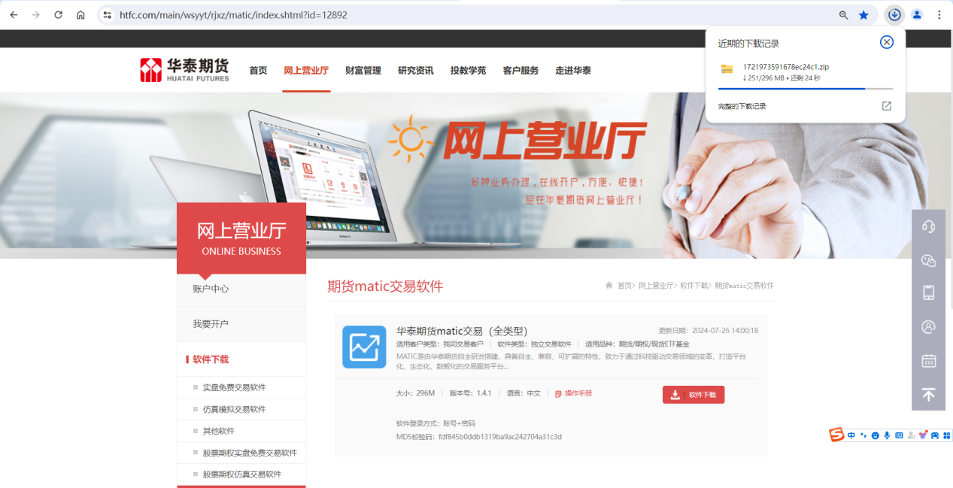
点击软件下载，下载完成后，解压缩打开所下载的文件夹，点击“类型”选择“应用程序”，筛选出应用程序。
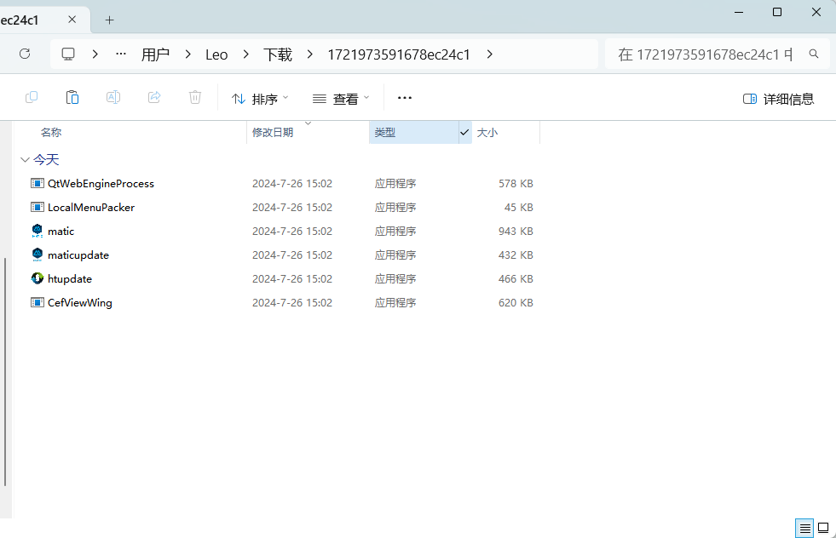
双击“matic”程序，弹出提醒框，点击“更多信息”、“仍要运行”，即可打开MATIC客户端。
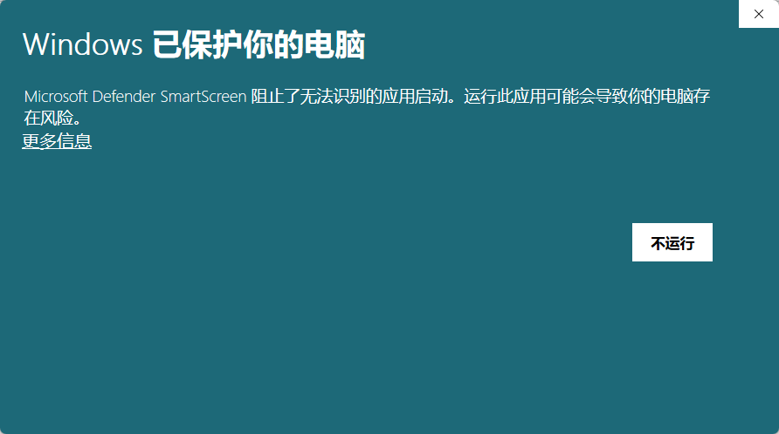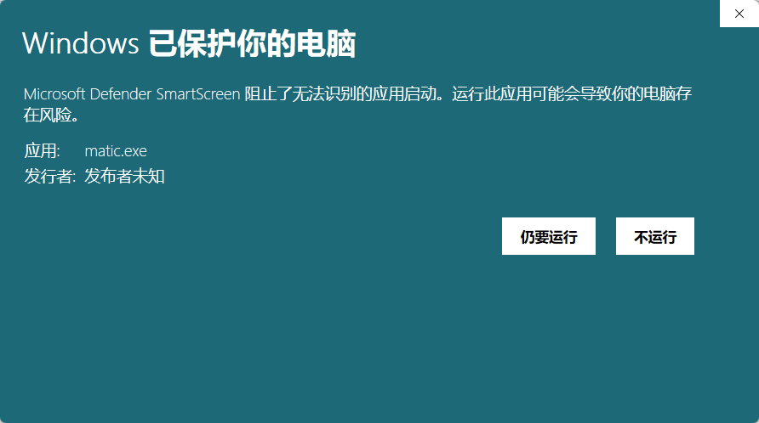

注册登录

注册
注册界面主要用于为普通投资者注册MATIC账号。具体操作步骤如下：
- 打开MATIC客户端，进入登录界面；
- 点击左下角“注册账号”，弹出注册界面（如下）；
- 输入手机号获取并填写验证码，设置密码，勾选同意隐私政策和用户协议，点击注册，即可注册MATIC账户；
- 注册完成后的，点击去登录，即可回到登录界面。
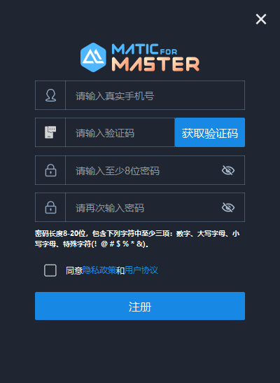

登录
登录界面主要用于为已有MATIC账号的投资者输入用户名、密码登录使用系统。具体操作步骤如下：
- 在登录界面输入用户名和密码；
- 勾选同意隐私政策和用户协议；
- 点击“登录”按钮，通过密码校验即可登录进入系统。


忘记密码
忘记密码界面主要用于为已注册过MATIC账号但忘记该账号密码的普通投资者重置密码。具体操作步骤如下：
- 点击MATIC客户端登录界面右下角“忘记密码”；
- 弹出忘记密码界面（如下），输入手机号获取并填写验证码，重置密码（不能和原密码相同），勾选同意隐私政策和用户协议，点击确定，即可修改密码；
- 修改密码完成后的，点击去登录，即可回到登录界面。
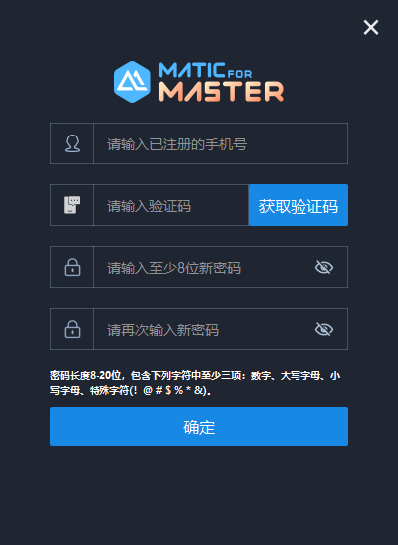

首页
首页展示7*24快讯资讯信息，信息实时更新，支持按照品种和特色栏目进行分类筛选。
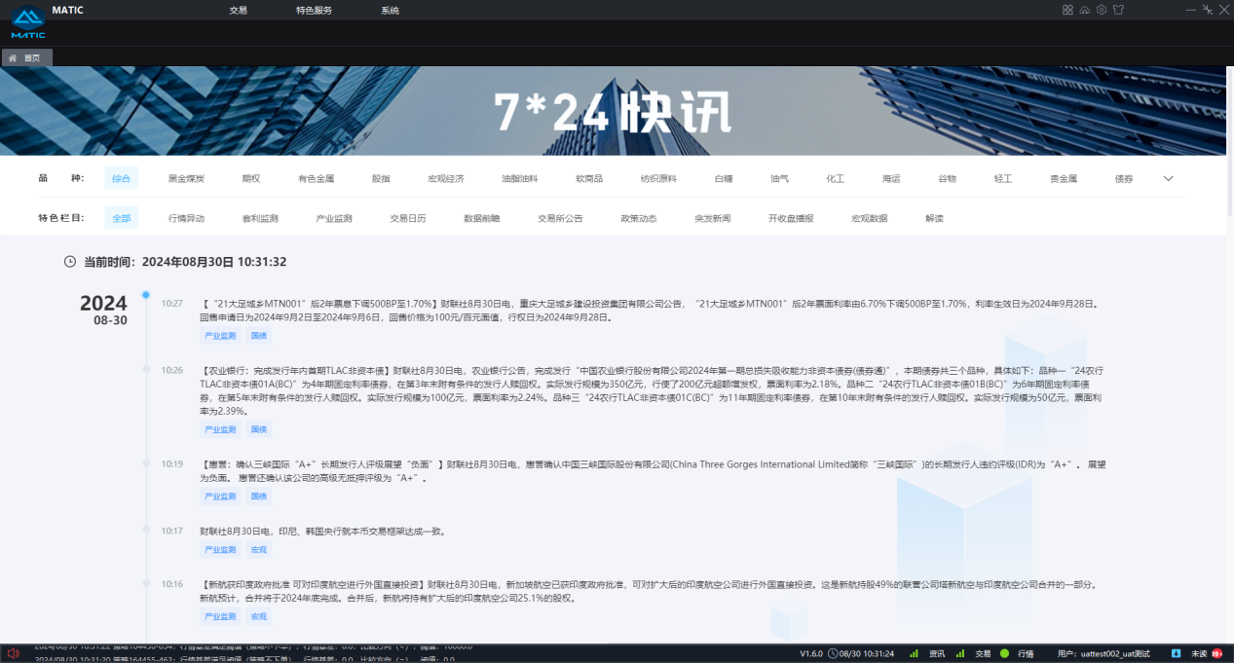

交易
交易模块包含基础交易、特色交易、套利交易、指令流程和运营管理五个模块。其中基础交易模块包括普通交易、增强交易、期权交易、期货交易和期货期权交易模块，展示相应的行情信息、账户资产列表、持仓列表、委托列表和成交列表等信息。

基础交易

普通交易
普通交易模块提供ETF基础交易功能，支持上交所、深交所上市的9只ETF标的的交易，具体包括：
交易所 | 标的名称 | 标的证券代码
上交所 | 华夏上证50ETE | 510050 50ETF
 | 华泰柏瑞沪深300ETE | 510300 300ETF
 | 南方中证500ETE | 510500 500ETF
 | 华夏上证科创板50ETF | 588000 科创50
 | 易方达上证科创板50ETE | 588080 科创板50
深交所 | 易方达深证100ETF | 159901 深100ETF
 | 易方达创业板ETF | 159915 创业板
 | 嘉实沪深300ETF | 159919 沪深300
 | 嘉实中证500ETF | 159922 500ETF
该模块包含：普通交易下单组件、持仓列表、账户资产列表、委托明细列表和成交明细列表。不同组件支持拖动、放大、缩小和伸缩，可自由布置组件布局。
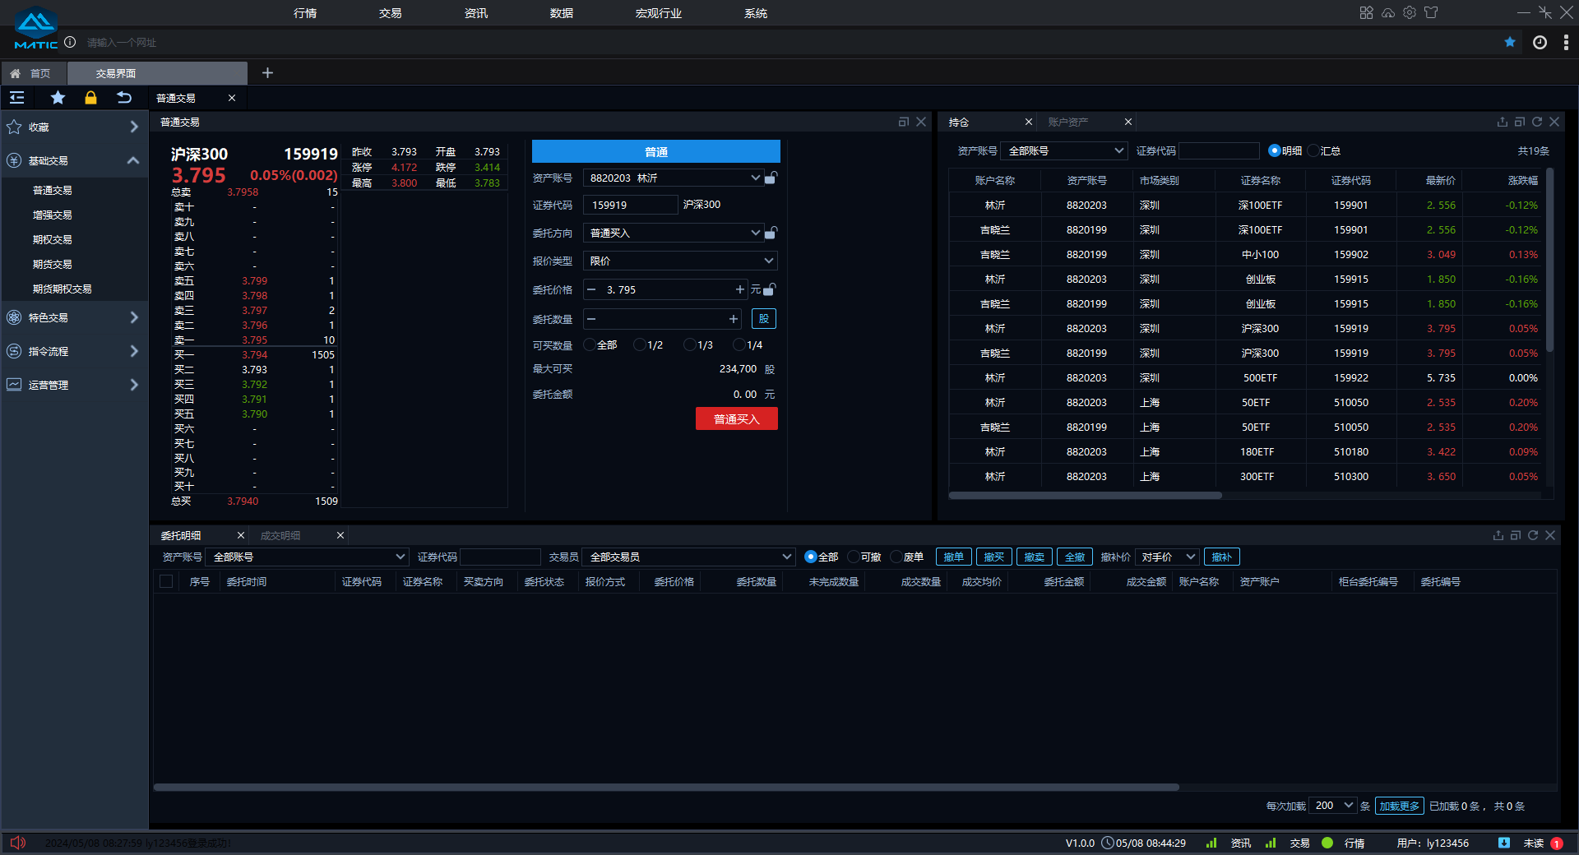

普通交易下单
普通交易下单组件，支持Level 2行情，包括十档盘口、标的静态信息、当前标的成交队列。
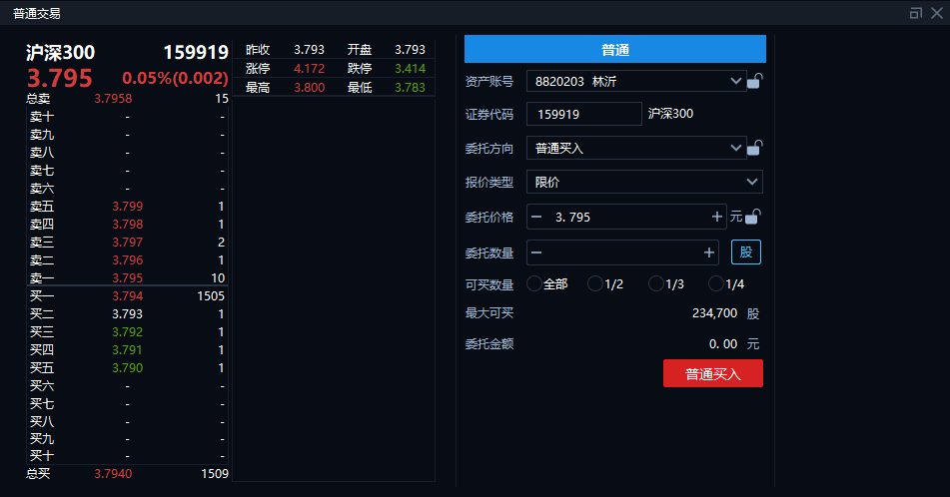

下单面板各字段说明如下表：

字段名 | 字段说明
资金账号 | 只支持选择当前用户已授权且密码检验通过的普通资金账号
证券代码 | 支持上交所、深交所ETF基金代码 ，支持模糊匹配输入内容。输入代码后，展示对应的基金名称
委托方向 | 支持买入、卖出
报价类型 | 下拉选择框，包括：限价，最新价，买一价，卖一价，五档即成剩撤，五档即成剩转限价，本方最优，对手方最优，涨停价，跌停价，市价单，卖五/卖四/卖三/卖二，买二/买三/买四/买五  其中最新价、买卖五档盘口档位价、涨跌停价委托时，支持设置浮动比例，浮动单位为标的最小变动价差
委托价格 | 仅在限价单情况下有效
委托数量/委托金额 | 默认展示的是按委托数量下单，基金的单位统一是“股”，  可点击“股/张”切换成“元”，同时变更为按委托金额下单
可买/可卖数量比例 | 委托数量的快捷键
最大可买/可卖 | 系统预估的当前最大的可买或可卖数量
交易金额 | 当前委托的涉及金额
填写完下单面板各项信息后，点击“普通买入/卖出”按钮，按照填写的方向、委托价格和委托数量/金额下单委托。
锁定：通过单击资产账号、委托方向、委托价格右侧的锁定符“”可对相应委托要素进行锁定。被锁定的要素不允许修改，若要修改需要再次点击锁定符进行解锁。
拆单逻辑：如果委托数量超过标的的单笔委托上限，系统会自动按照单位最大委托数量进行拆单。
行情：输入证券代码时系统会根据当前输入的内容自动匹配符合条件的标的证券并显示在下拉列表中，下拉列表支持上下方向键快速选择并支持回车键确认，确定标的证券后系统会自动刷新委托面板左侧的行情信息。

持仓
持仓列表展示交易下单面板中选择的普通账户的持仓数据，支持按证券代码筛选及导出持仓数据。默认展示持仓明细，可切换展示持仓汇总。
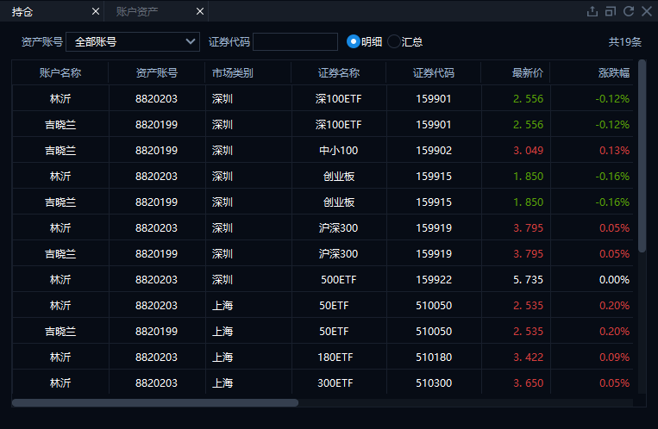

账户资产
账户资产列表展示交易下单面板中选择的普通账户的资产，支持导出资产明细。
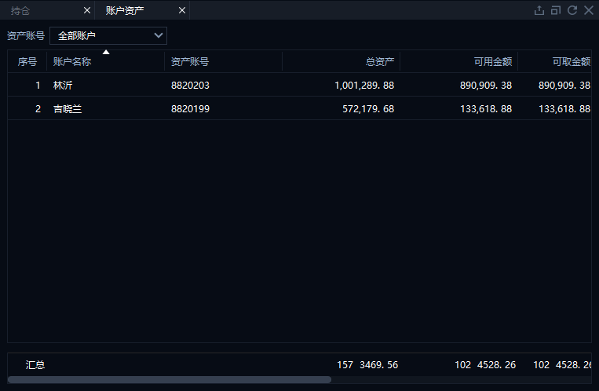

委托明细
支持查询当前用户关联的所有普通账户的委托明细，支持按证券代码、交易员、委托状态（全部、可撤、废单）筛选订单，支持对委托订单进行干预，废单原因可查看委托明细中的“备注”字段。
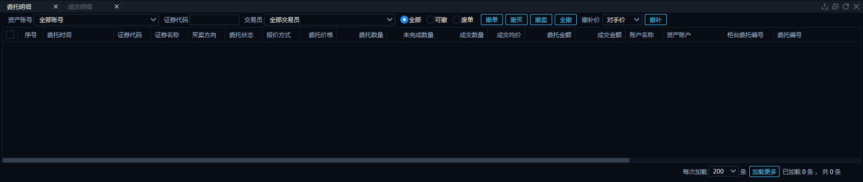

委托订单干预方式说明如下：

干预方式 | 操作说明
撤单 | 必须勾选委托订单后才能进行此操作，对勾选的可撤订单进行  撤单
撤买 | 对符合筛选条件（资产账号、证券代码和交易员）的全部买方  向的可撤订单进行撤单（与订单勾选情况无关）
撤卖 | 对符合筛选条件（资产账号、证券代码和交易员）的全部卖方  向的可撤订单进行撤单（与订单勾选情况无关）
全撤 | 对符合筛选条件（资产账号、证券代码和交易员）全部可撤订  单进行撤单（与订单勾选情况无关）
撤补 | 必须勾选委托订单后才能进行此操作，对勾选的可撤订单部分（已报、部成），则先撤单成功后，再按照撤补价补单；对勾选的非可撤订单部分（已撤、部撤、废单），则直接按照订单的未完成数量及撤补价进行补单
撤补价 | 对手价：默认值，指的是对手方一档  挂单价：指的是本方一档  最新价：行情中的最新成交价  买/卖一价到买/卖五价：行情中的买/卖5档盘口价  自动盘口：根据委托数量、买卖方向以及5档行情买卖盘的价格和数量，自动计算出的委托价格，使得按当前盘口情况可以完全成交。如果当前5档的盘口总量小于委托数量时，则取第 5档价格。
双击委托列表中可撤的订单，二次确认后可撤销双击的订单。

成交明细
支持查询当前用户关联的所有普通账户的成交明细，支持对成交数据按资产账号、证券代码、交易员等条件进行过滤。
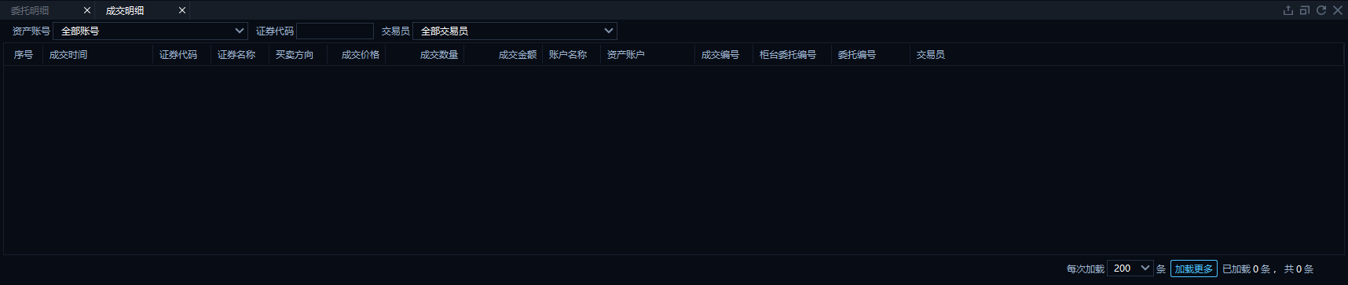

增强交易
增强交易模块支持的交易品种与普通交易一致，即上交所、深交所上市的9只ETF标的。该模块包含：行情面板、增强交易下单组件、委托列表、成交列表、持仓列表和账户资产列表。不同组件支持拖动、放大缩小和伸缩，可自由布置组件布局。
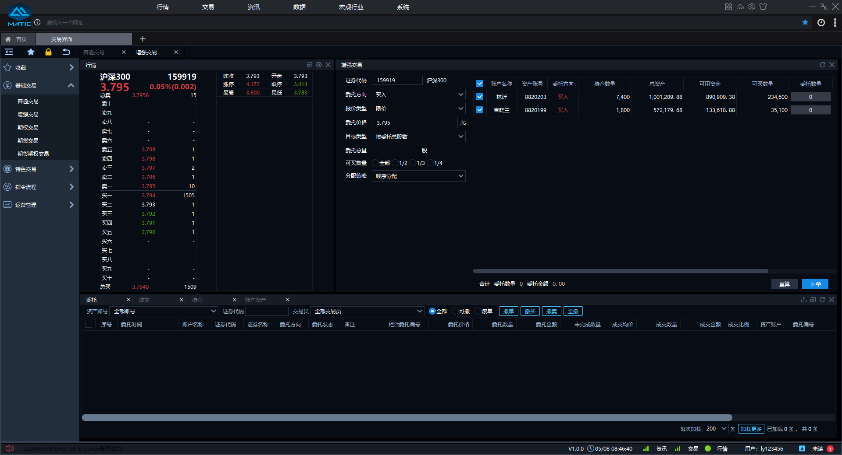

行情组件
支持Level 2行情，包括十档盘口、标的静态行情信息（包括昨收价、开盘价、涨跌停价、最高价、最低价）。
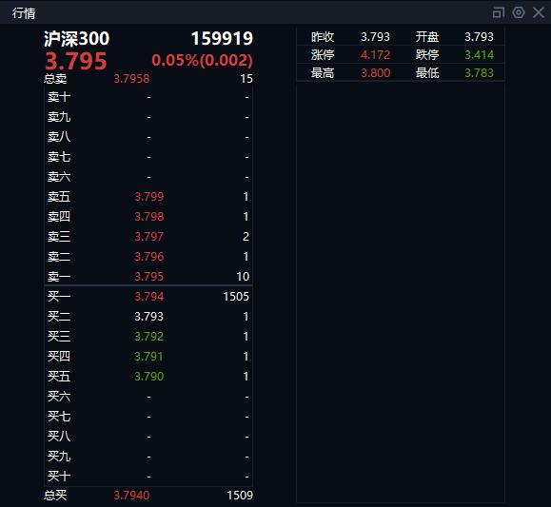

增强交易面板
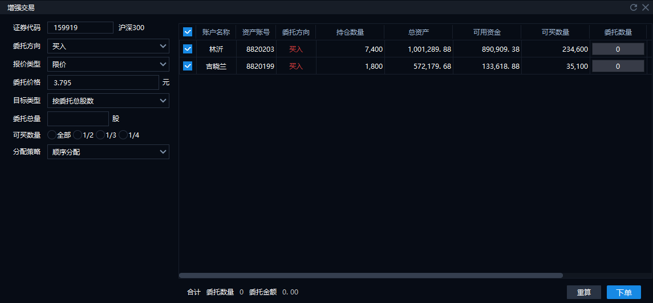
下单面板各字段说明如下：
字段名 | 字段说明
证券代码 | 支持上交所、深交所ETF基金代码 ，支持模糊匹配输入内容。输入代码后，展示对应的基金名称
委托方向 | 支持买入、卖出
报价类型 | 下拉选择框，包括：限价，最新价，买一价，卖一价，全额成交或撤，即成剩撤，五档即成剩撤，本方最优，对手方最优，涨停价，跌停价，卖五/卖四/卖三/卖二，买二/买三/买四/买五  其中最新价、买卖五档盘口档位价、涨跌停价委托时，支持设置浮动比例，浮动单位为标的最小变动价差
委托价格 | 仅在限价单情况下有效
目标类型 | 按委托总股数、按委托总金额、按总资产比例、按可用资金比例
委托总量 | 目标类型为按委托总股数、按委托总金额时展示此字段  按委托总股数时单位为“股”  按委托总金额时单位为“元”
可买数量（比例） | 目标类型为按委托总股数、按委托总金额时展示此字段  单选项，无默认值，分为：全部、1/2、1/3、1/4
分配策略 | 目标类型为按委托总股数、按委托总金额时展示此字段，枚举值如下：  顺序分配，即账户列表勾选多个账户时，委托总量按顺序先分配给第一个账户，超出的部分再分给后面的账户；否则全部分给单个账户，超出可买/卖部分去掉  可用金额比例分配，即按照勾选的账户各自可用金额的比例分配委托数量  总资产比例分配，即按照勾选的账户各自总资产比例分配委托数量  自定义比例分配，即按用户自己设置的比例分配，单个账户时默认100%
目标比例 | 当目标类型为按总资产比例、按可用资金比例时展示该字段无默认值，快捷比例设置选项：全部（100%）、1/2、1/3、1/4

交易账户列表
（1）展示当前用户勾选的全部普通账户，展示字段包括：账户名称、资产账号、委托方向、持仓数量、总资产、可用资金、可买数量、占比/目标比例、委托数量、委托金额、备注。
（2）勾选账户的复选框时，按照下单面板填写的下单信息自动填充勾选的各账户的委托比例（占比/目标比例）、委托数量。
（3）占比/目标比例、委托数量这两个字段支持用户手动修改。
操作按钮
重算，点击按钮，按照下单面板设置的信息重算账户列表中勾选账户的各字段值。
下单，点击按钮，按照下单面板设置的委托方向、委托价格，以及账户列表中勾选账户的委托数量下单。

委托列表
除不支持撤补外，同普通交易的4.1.1.4委托明细。
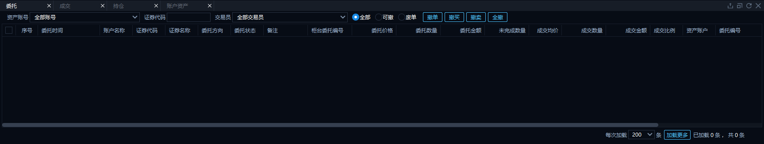

成交列表
交互同普通交易的4.1.1.5成交明细。
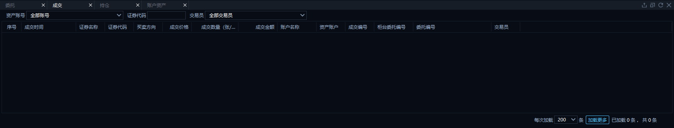

持仓列表
持仓列表展示当前用户关联的全部普通账户的持仓数据，交互同普通交易的4.1.1.2持仓账户资产。
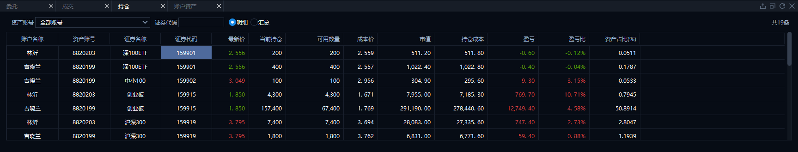

账户资产
账户资产列表展示当前用户关联的全部普通账户的资产，支持导出资产明细。
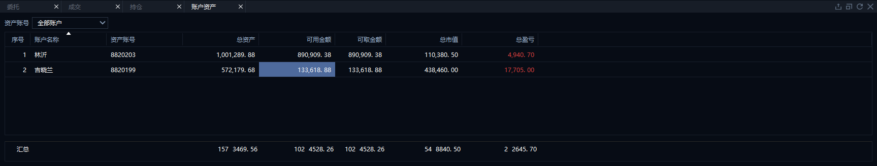

期权交易
期权交易提供ETF期权基础交易功能，支持上交所、深交所上市的9只ETF标的的期权交易，具体包含：
交易所 | 标的类型 | 标的证券代码
上交所 | 华夏上证50ETE期权 | 510050.SH 50ETF
 | 华泰柏瑞沪深300ETE期权 | 510300.SH 300ETF
 | 南方中证500ETE期权 | 510500.SH 500ETF
 | 华夏上证科创板50ETF期权 | 588000.SH 科创50
 | 易方达上证科创板50ETE期权 | 588080.SH 科创板50
深交所 | 易方达深证100ETF期权 | 159901.SZ 深100ETF
 | 易方达创业板ETF期权 | 159915.SZ 创业板
 | 嘉实沪深300ETF期权 | 159919.SZ 沪深300
 | 嘉实中证500ETF期权 | 159922.SZ 500ETF
该模块包含：通用期权持仓、期权账户资产、闪电下单，T型行情，委托明细，成交明细，交易面板等功能模块，界面如下：
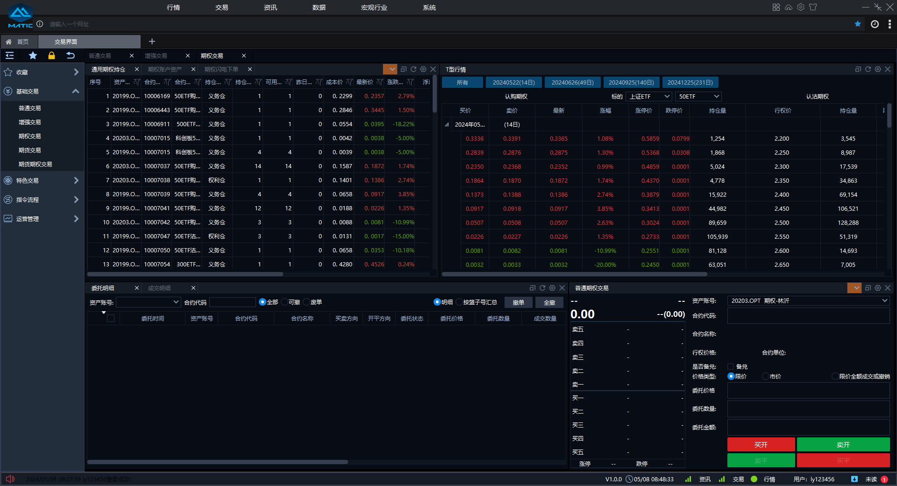

通用期权持仓
持仓列表展示当前资产账号当日的持仓记录，展示用户持仓类型，浮动盈亏，时间价值和涨跌幅等，支持按不同字段排序、筛选持仓列表，支持拖动列表字段调整字段排序，支持导出表格、设置列表字段的展示和隐藏。
表格列显隐设置弹窗，勾选的的字段展示，未勾选的字段隐藏。
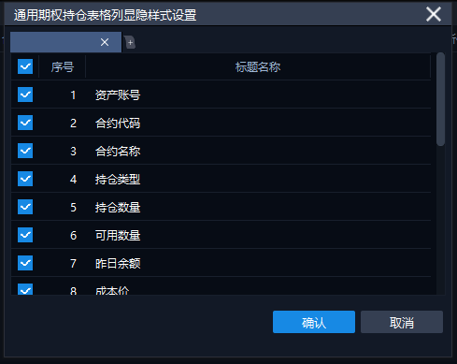

期权账户资产
展示当前用户关联的全部期权账户的资产信息，包括期初金额、当前金额、可用金额、占用保证金、可用保证金等信息。
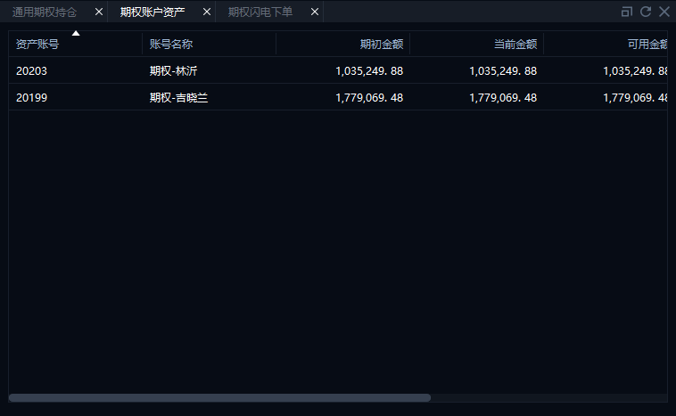

闪电下单
闪电下单面板，支持用户快速设置下单信息实现快速下单。
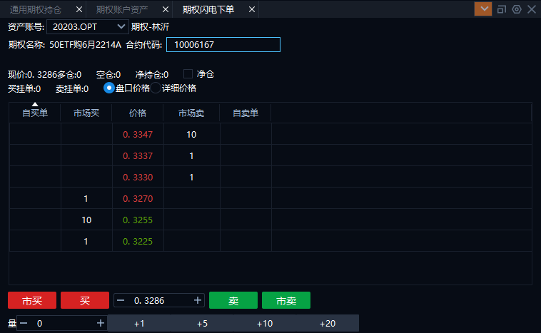
闪电下单面板个字段说明如下；
字段名称 | 说明 | 备注
资产账号 | 下拉单选框，展示当前用户绑定的全部资产号，点击选中自动填充
期权名称 | 输入合约代码自动展示对应的期权名称
合约代码 | 支持手动输入合约代码，输入框支持联想  双击T型行情中的标的时，可自动给填充对应的合约代码
现价 | 当前合约的最新价
多仓/空仓/净持仓 | 当前资产账号持有当前合约的持仓情况
净仓 | 勾选该选项，当前资产账号持有当前标的，下单方向和持仓方向相反时，则执行先平后开的下单逻辑  例：当前持有当前合约权利仓100张，闪电下单卖出150张，则分两笔下单平仓权利仓100张合约，开仓义务仓50张合约 | 若当前资产账号有未成交委托，则不执行先平后开逻辑，只有一笔开仓委托
买/卖挂单 | 当前资产账号对当前合约的挂单情况
行情价格展示 | 单选项，分为盘口价格（默认选项）、详细价格
行情盘口 | 选择盘口价格时，展示买卖五档盘口价格及对应的挂单数  选择详细价格时，按最小单位价格变动展示标的价格及对应挂单数
市买/市卖 | 点击“市买”按涨停价委托限价单买入标的  点击“市卖”按跌停价委托限价单卖出标的
买/卖 | 点击按钮，按委托价格输入框输入的价格买入/卖出标的
委托价格 | 数字输入框，选中标的后默认填充为最新价  支持手动修改
委托数量 | 默认为0，点击常用数量（+1/+5/+10/+20）则自动添加对应的委托数量

T型行情
T型行情支持沪深市场切换及合约标的切换，便于查看不同期权品种的行情。
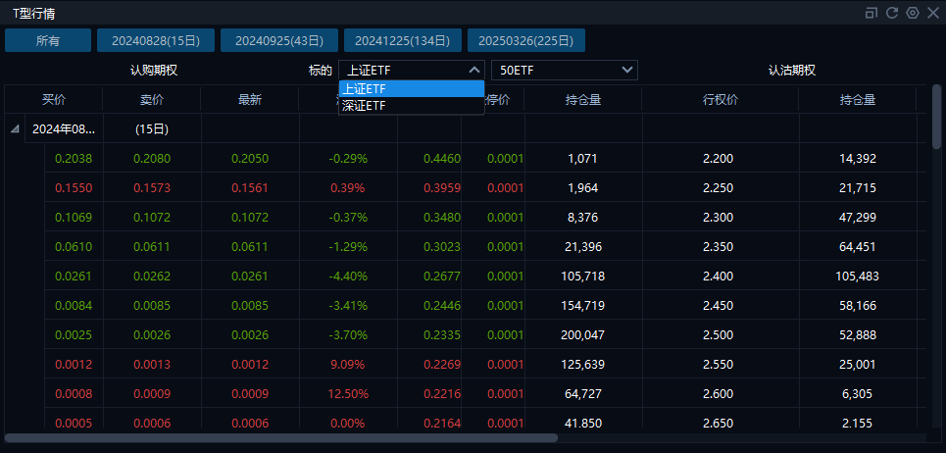
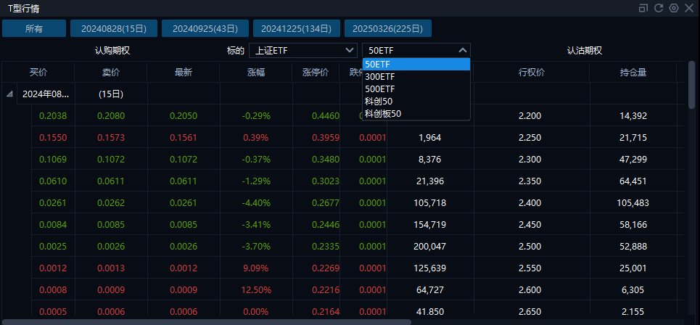

委托明细&成交明细
1、委托明细。
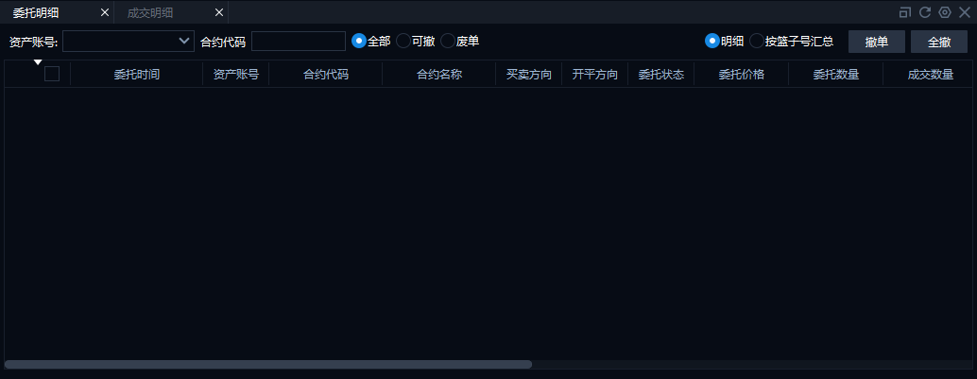
（1）委托明细列表当前交易面板选中资产账号当日的委托记录，支持资产账号、合约代码和委托状态（全部/可撤/废单）筛选委托列表。
（2）支持点击委托列栏上的快捷按钮，进行撤单、全撤操作。
撤单 & 全撤：对未成交或部分成交的委托，进行“撤单”或者“全撤”操作。
（3）展示方式，默认展示明细，勾选“按篮子号汇总”则切换为按篮子号汇总展示委托明细
2、成交明细。
成交明细列表分别展示当前交易面板选中资产账号当日的成交记录。
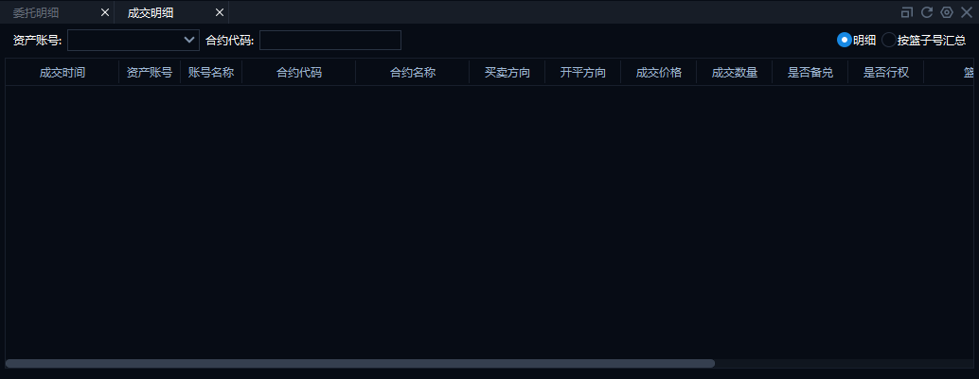

普通期权交易下单面板
交易面板分为行情盘口和委托下单两部分，行情盘口部分展示买卖五档实时行情的盘口信息，如图所示：
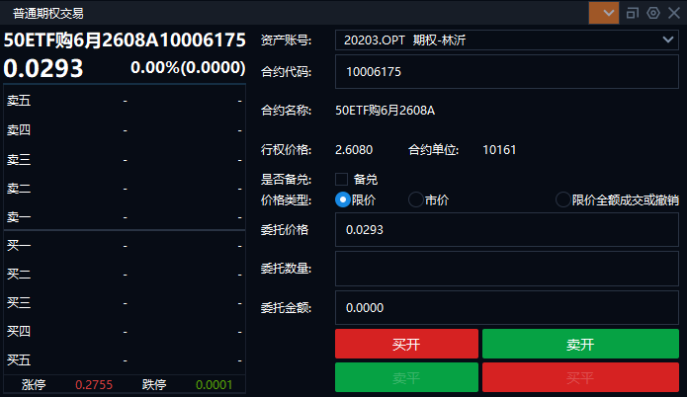
委托下单的操作流程包括以下步骤：
1. 选择资产账号，通过点击下拉框选择当前用户关联的期货资产账号。当切换资产账号时，资金列表、委托明细、成交明细、持仓明细等信息都将同步切换为当前选中的资产账号的数据信息。
2.输入交易要素，包括合约代码、委托数量和委托价格三大要素。
（1）合约代码支持手工输入或双击行情（包括左侧行情盘口、T型行情）获取。
（2）委托价格支持限价和市价。
限价是指用户输入的固定价格。
市价是指用户按市价指令下单，支持即时成交剩余转限价，即时成交剩余撤销，剩余转限价等。
3.下单，支持买开、卖开、买平、卖平4种交易方向下单。

期货交易
期货交易提供期货基础交易功能，支持中金所、大商所、郑商所、上能源、上期所、广期所等六大交易所的所有期货品种的交易。该模块包含：资金列表、自选行情列表、交易面板、委托明细、成交明细、持仓明细等六大功能模块，界面如下：
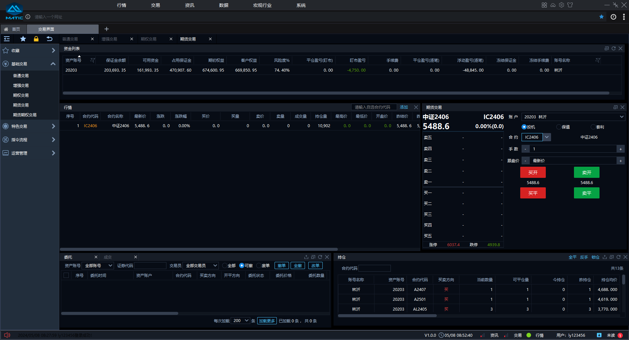

资金列表
展示当前下单面板中选中的期货账户的资金信息。

自选行情列表
自选合约实时行情，可以通过在行情列表的右上角搜索框输入合约代码添加自选合约，搜索框支持模糊匹配。
支持鼠标右击已添加的自选合约进行上移、下移、置顶、置底、删除等排序操作（如下图所示）。
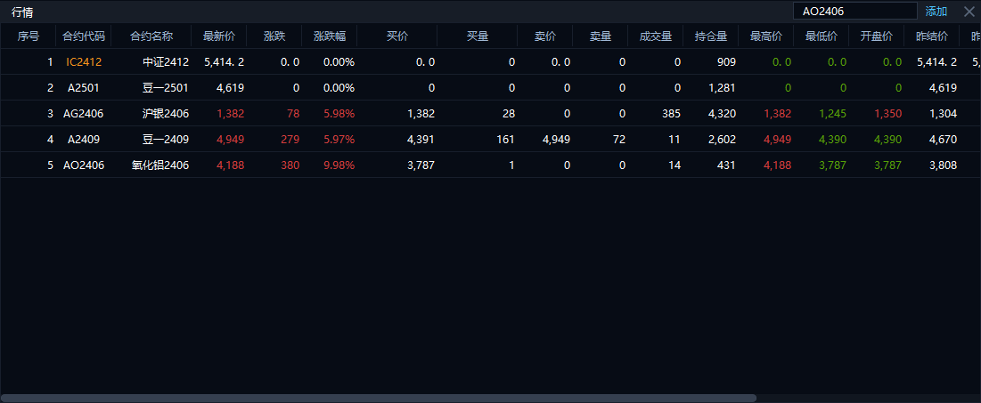

交易面板
交易面板分为行情盘口和委托下单两部分。行情盘口部分展示买卖五档实时行情的盘口信息，如图所示：
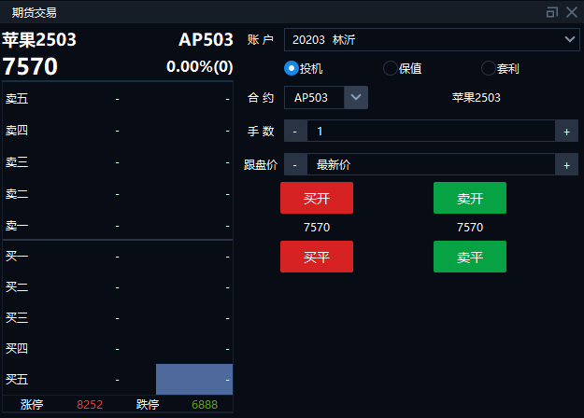
委托下单的操作流程包括以下步骤：
1.选择资产账号，通过点击下拉框选择当前用户关联的期货资产账号。当切换资产账号时，资金列表、委托明细、成交明细、持仓明细等信息都将同步切换为当前选中的资产账号的数据信息。
2.输入交易要素，包括合约代码、委托数量和委托价格三大要素。
（1）合约代码支持手工输入或点击行情获取（包括点击五档行情价格或点击自选行情列表）。
（2）委托价格支持指定价和跟盘价，指定价是指用户输入的固定价格，跟盘价是指跟随盘面行情实时变动的价格，最终取值以下单确认时刻的盘面价为准。
跟盘价取值说明：

跟盘价 | 买单 | 卖单 | 备注
对手价 | 卖一价 | 买一价
最新价 | 最新价 | 最新价
挂单价 | 买一价 | 卖一价
涨跌停价 | 涨停价 | 跌停价
市价 | 市价 | 市价 | 上期所品种不支持市价
3.点击下单按钮下单，支持买开、卖开、买平、卖平4种交易方向下单。
备注：标的选择上期所品种时，支持优先平今仓，如下图所示：
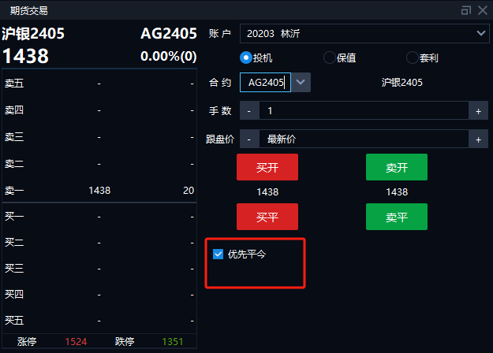

委托明细&成交明细
委托明细列表和成交列表分别展示交易面板当前选中资产账号当日的委托记录和成交记录。
- 委托明细
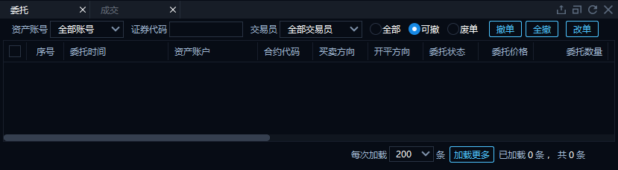
支持按资产账号、证券代码、交易员和委托状态（全部、可撤、废单）筛选委托记录。
右键点击列表中可撤的委托记录或点击列表右上方委托列栏上的快捷按钮，进行撤单、全撤以及改单操作：
1）撤单&全撤：对未成交或部分成交的委托，进行“撤单”或者“全撤”操作。
2）改单：基于先撤后下的原则，改单时先将委托中未成交部分撤单，若撤单不成功，则提 示改单失败，原委托继续生效，若撤单成功，按修改后的委托价格下达新委托。
2、成交明细
支持按资产账号、证券代码和交易员筛选成交记录。
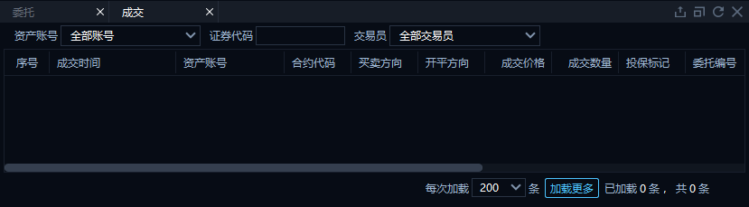

持仓列表
持仓列表展示交易面板当前选中资产账号当日的持仓记录。支持右击持仓记录或点击持仓栏上的快捷 按钮，进行反手、锁仓以及全平操作：
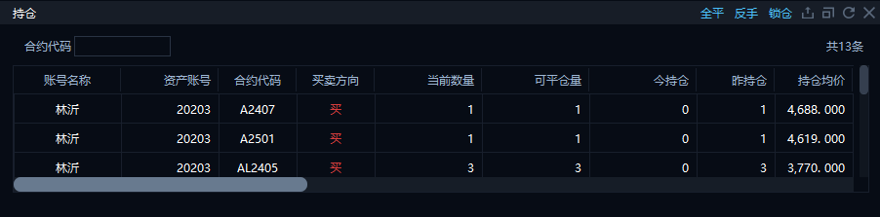
1）全平：所有可平持仓一次全部平仓。
备注：因为上期所品种不支持市价指令，所以此处上期所品种的委托价格选择“市价”时，实际上是用限价指令以涨停价下单。
2）反手：已有的持仓平仓并反向开仓。持仓列表中选中一条持仓，点击“反手”按钮， 即发出两条委托：第一条是平持仓，第二条是同一标的反方向相同数量开仓。二次确认弹窗中确认后下单，如下图所示（反手AP404的两手多仓）。
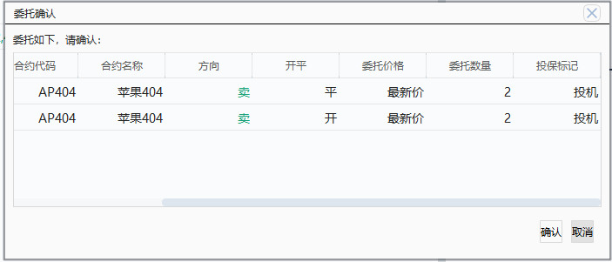
3）锁仓：对已有的持仓反向开仓，即开仓相同数量，方向相反的相同合约。

期货期权交易
期货期权交易提供期货期权基础交易功能，支持中金所、大商所、郑商所、上能源、上期所、广期所等六大交易所的所有期货期权品种的交易。该模块包含：期货期权持仓列表、期货期权账户资产、期货期权闪电下单、期货期权T型行情、委托明细、成交明细和交易面板，如下图所示：
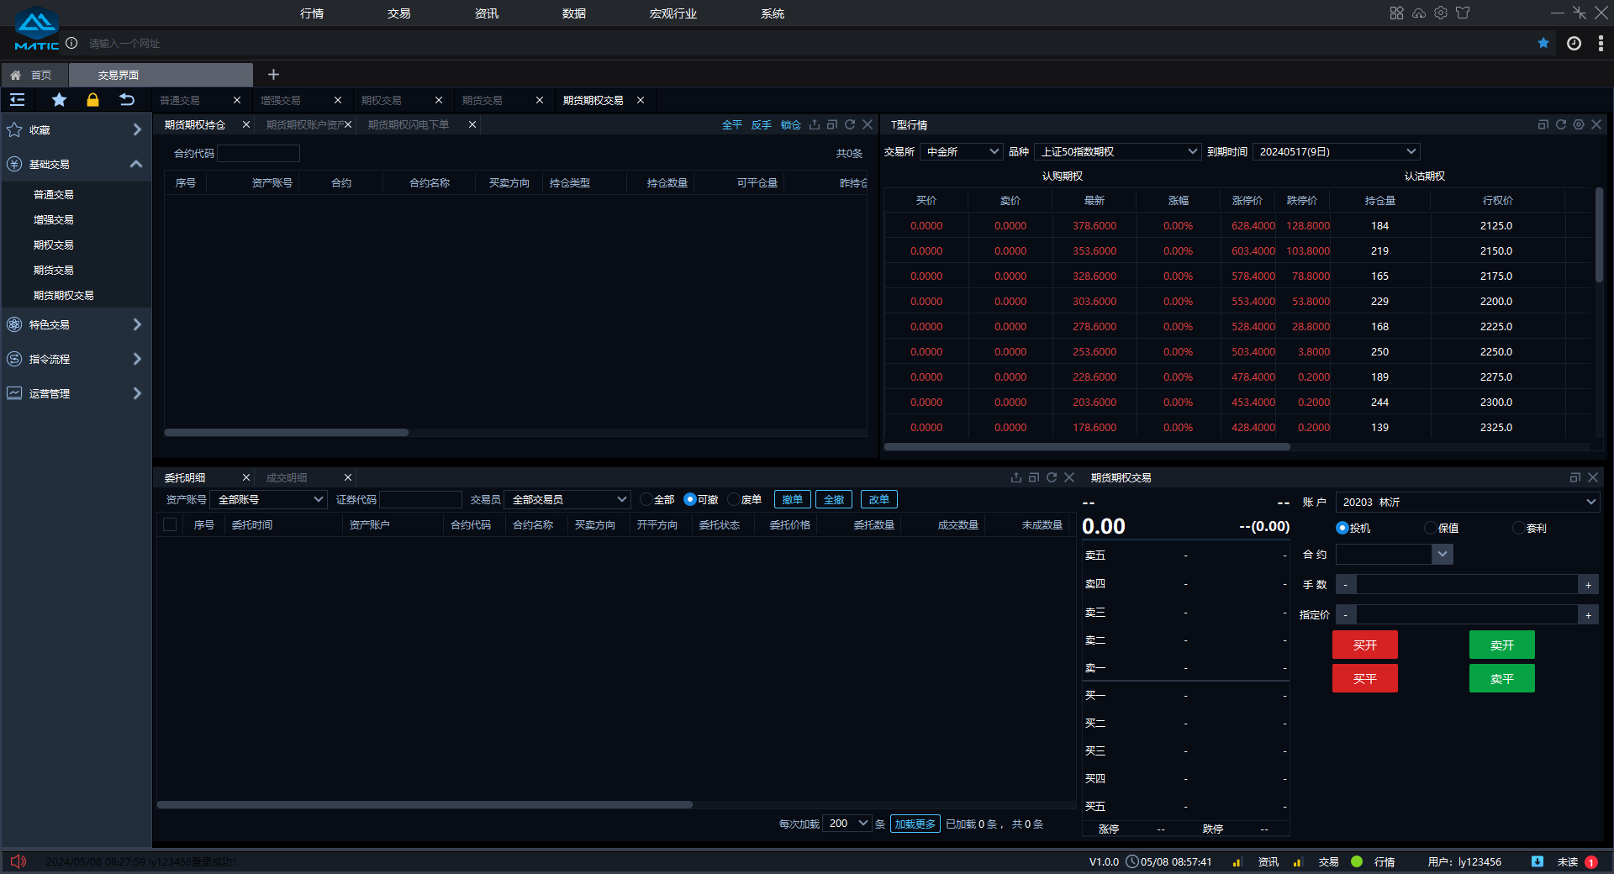

期货期权持仓
展示交易面板当前选中资金账户的持仓情况，包括持仓类型、盯市盈亏、占用保证金、浮动盈亏和持仓市值等信息，支持按合约代码筛选持仓记录，支持持仓数据导出。
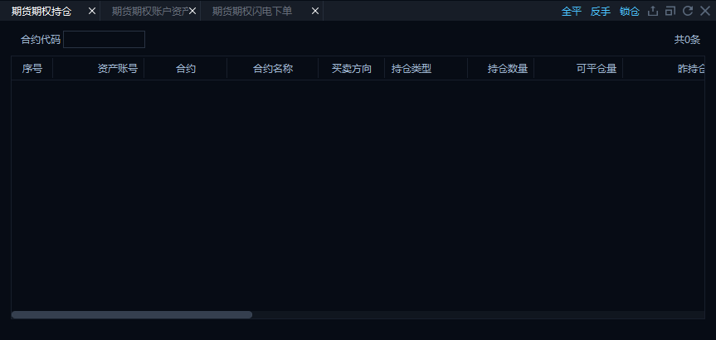
支持对持仓进行“全平”“反手”“锁仓”操作，交互逻辑同4.1.4.5期货持仓列表中的相同操作。

期货期权账户资产
展示交易面板当前选中资金账户的资产明细，包括保证金余额、可用保证金、占用保证金、客户权益、风险度、盯市盈亏、浮动盈亏等信息，支持设置字段显隐。
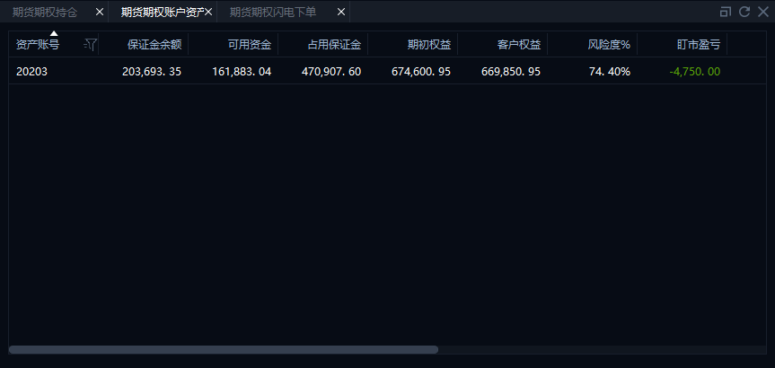

期货期权闪电下单
期货期权闪电下单面板，支持用户快速设置下单信息实现快速下单，同4.1.3.3闪电下单。
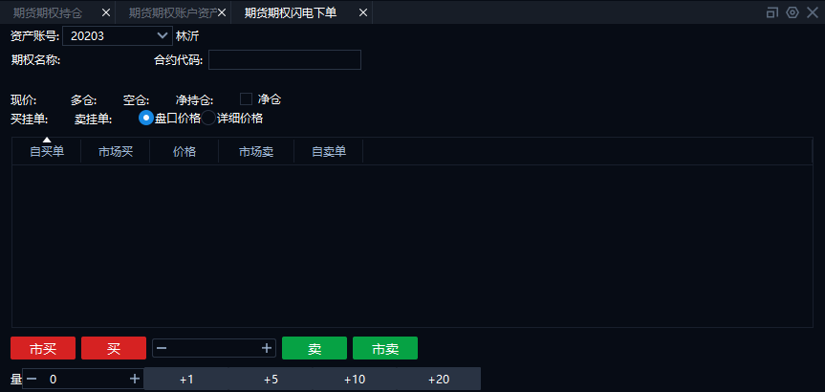

期货期权T型行情
支持切换查看不同交易所、不同品种不同到期时间的合约的行情。
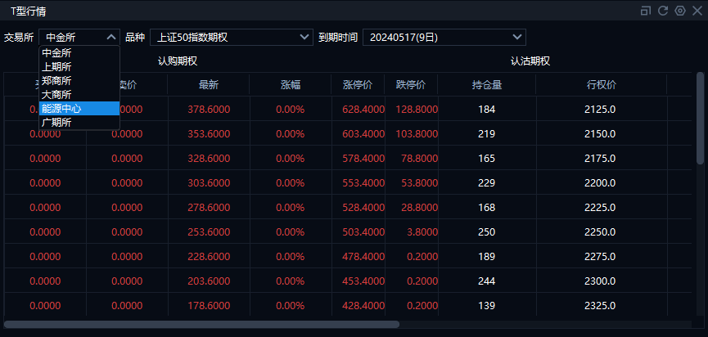

委托明细&成交明细
委托明细列表和成交列表分别展示交易面板当前选中资产账号当日的委托记录和成交记录。
- 委托明细
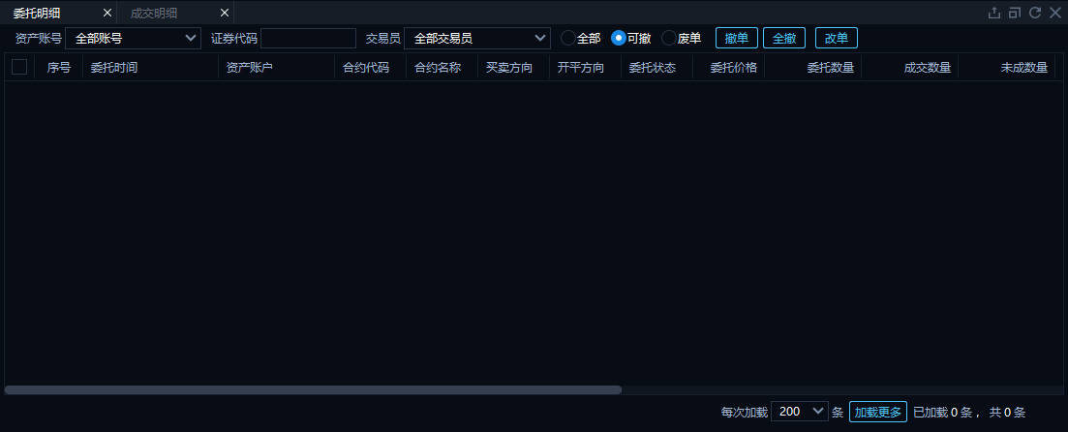
同4.1.4.4委托明细&成交明细。
- 成交明细
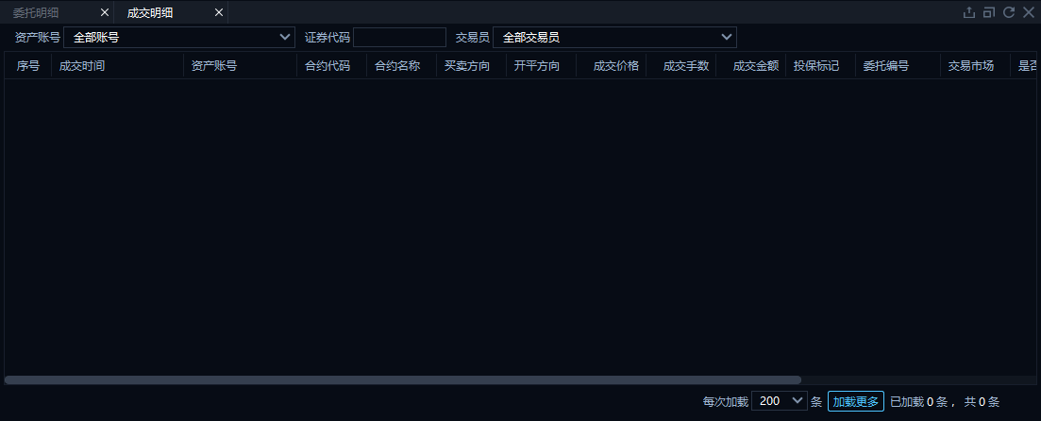
同4.1.4.4委托明细&成交明细。

交易面板
交易面板分为行情盘口和委托下单两部分。行情盘口部分展示买卖五档实时行情的盘口信息，如图所示。
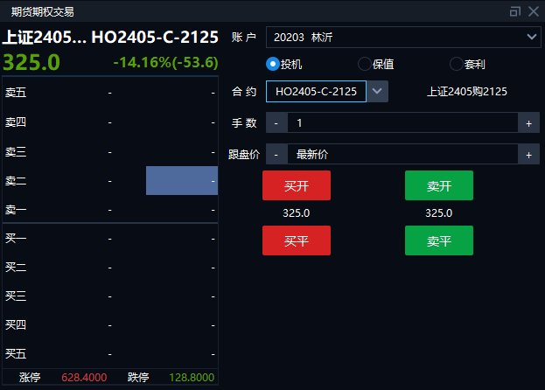
同4.1.4.3交易面板。

特色交易

组合交易
组合交易支持一篮子标的批量下单的功能，通过预先维护组合模版或使用文件导入的方 式，实现手工和算法两大类交易模式的批量委托。
功能内部嵌入了多种组合场景，包括持仓组合。持仓组合是系统自动获取账号持仓标的，实现批量减仓。
支持品种和交易方向如下：

资产账号 | 市场 | 品种 | 交易方向
普通证券账号 | 上海、深圳 | ETF基金 | 买入
 |  |  | 卖出
点击主菜单【特色交易】→【组合交易】，进入组合交易界面，界面包含组合管理、成分股管理、下单面板、组合订单监控、委托、成交、持仓等功能。界面如下图所示：
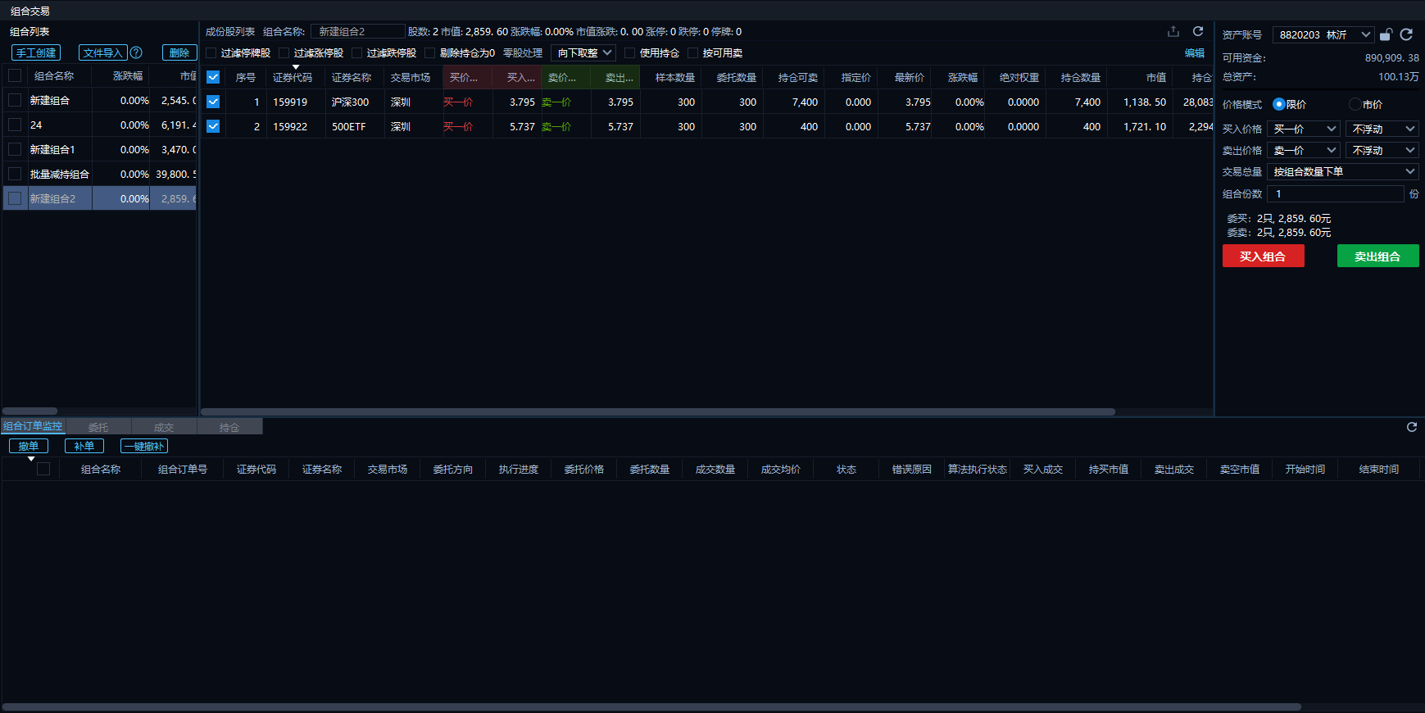

组合管理
在组合交易界面的最左侧是组合列表，支持用户在组合列表中进行手工创建组合、文件导入组合和组合日常管理等操作。组合列表中的组合有效期为导入或创建后一个月，过期系统自动删除。
- 手工创建组合
点击【手工创建】按钮，在【新建组合】弹窗中完成组合模板维护。
（1）手工逐个添加证券代码、委托数量或相对权重等信息完成组合创建，操作如下图所示：
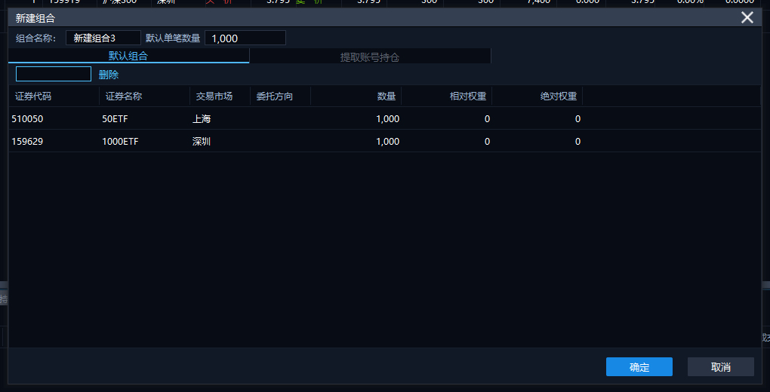
（2）快速对当前用户关联的单个资金账号下的持仓进行批量减仓，操作如图所示：
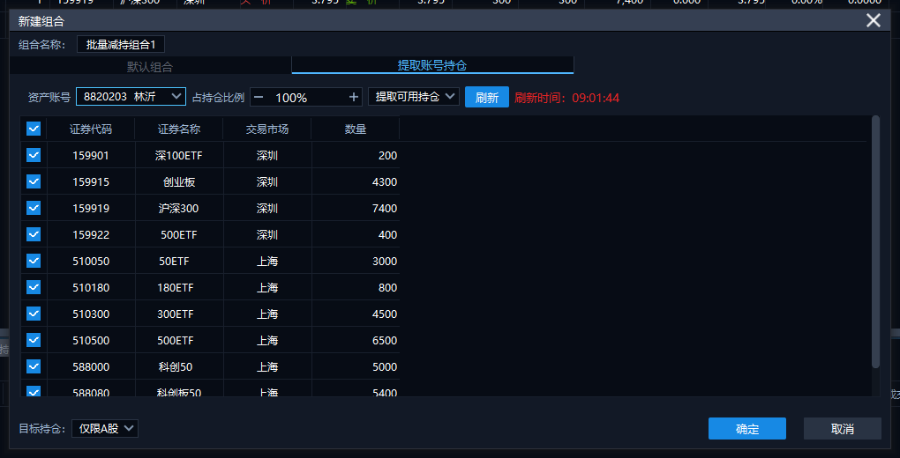
- 文件导入组合
支持通过手工导入组合和自动导入组合两种方式完成组合文件导入。
（1）手工导入组合
组合管理支持手工导入组合文件，点击【文件导入】按钮即可导入组合。导入组合支持CSV、 EXCEL两种格式，组合模板可点击“文件导入”按钮旁的“？”按钮，自行下载组合模板。
操作如图所示：
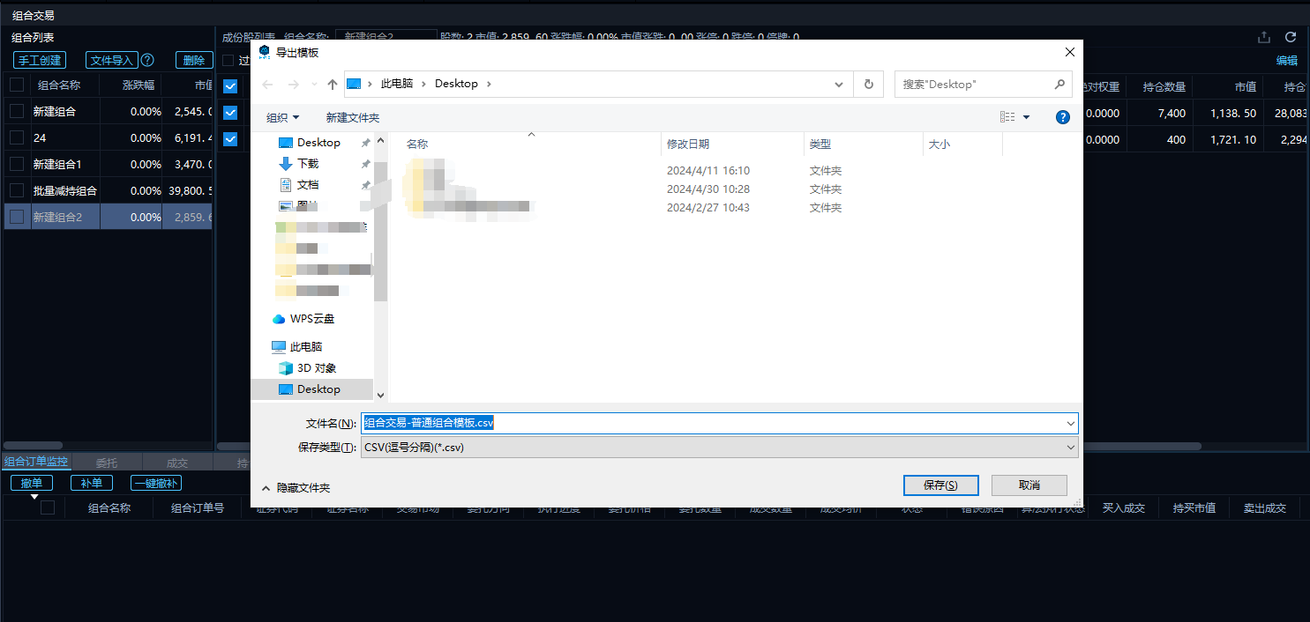
（2）自动导入组合
在指定组合扫描路径后，系统会自动导入组合文件，自动导入规则：
（1）每隔1秒扫描一次 文件夹，捡测到新的组合文件名会自动导入；
（2）导入成功后的组合，支持自动删除或移至 备份文件夹两种处理方式。操作如图所示：
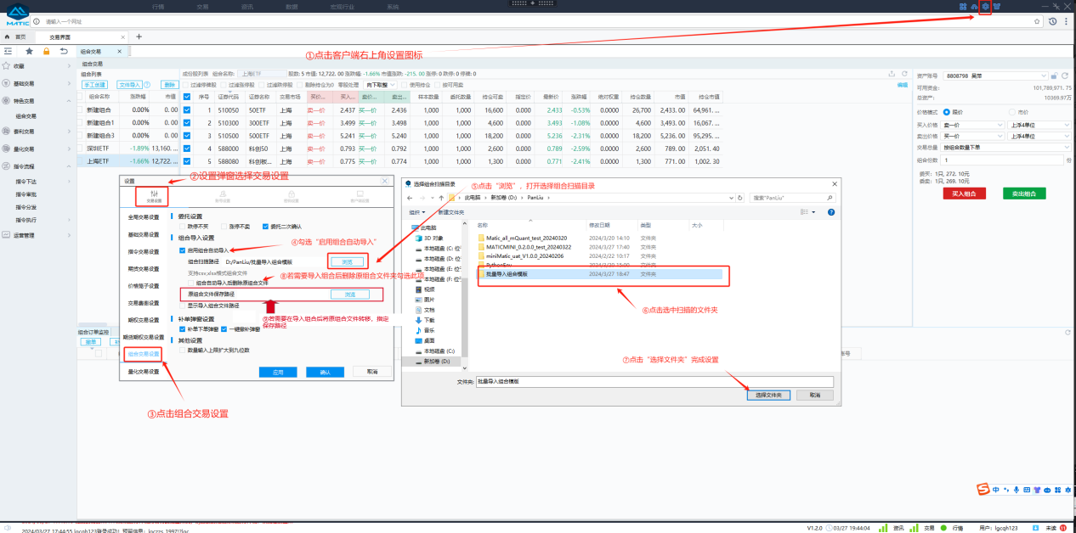
- 组合日常管理
在组合列表中选择选中某个组合后右击，可对该组合进行复制、删除、置顶、置底、上移、 下移等操作。操作如图所示：
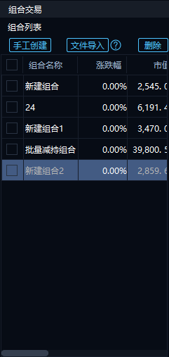
双击组合名称单元格，可对组合名称进行重命名操作。

成分股管理
在成分股列表查询成分股信息，并对成分股进行管理操作。
1.成分股快捷操作功能
在组合列表选中某个组合后，在成分股列表中展示该组合中所有成分股的信息，包括代码、 市场、委托数量、最新价、涨跌幅等信息。支持快速对停牌股、涨停股、跌停股的做过滤处 理，以及完成零股处理、使用持仓和按可用卖等快捷操作。操作如图所示：
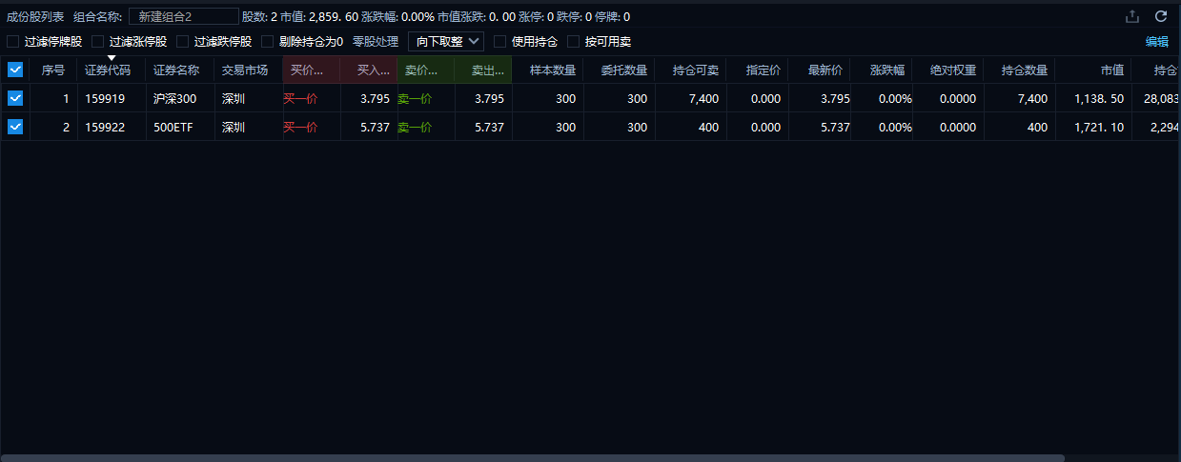
2.成分股编辑
点击【编辑】按钮，实现新增成分股、删除成分股、及修改委托方向、样本数量、 指定价和相对权重等字段。修改后点击【保存】按钮，完成成分股信息的调整。

组合下单
在组合交易界面的最右侧是下单面板，下单面板包含资产账号、价格模式、下单模式、下单 按钮等要素。在组合列表选中要下单的组合后，操作如图所示：
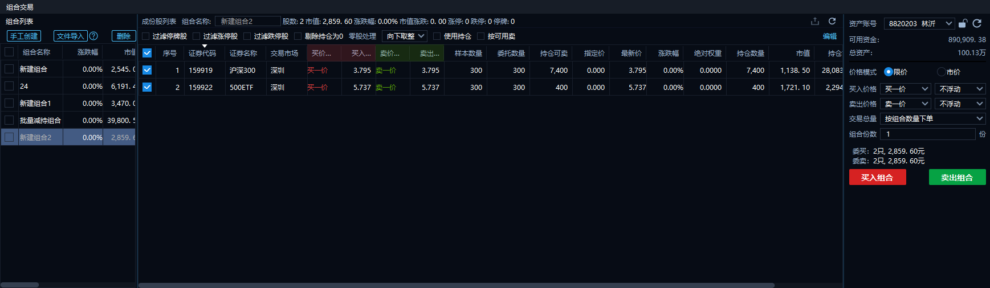
点击“买入组合”/“卖出组合”后弹出二次确认弹窗，点击“确定”完成下单。
1.价格模式
（1）限价模式
限价模式下，需选择买入价格和卖出价格的价格类型及超价设置，下单时组合中委托方向为 买入的成分股按买入价格报单，组合中委托方向为卖出的成分股按卖出价格报单。操作如图 所示：
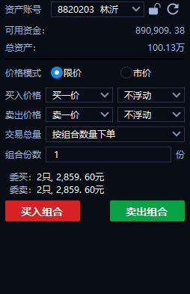
买入价格和卖出价格选项说明：
价格选项 | 取值说明 | 浮动说明
指定价 | 成分券列表中"指定价"，即用户自定义价格 | 允许上下浮动，有涨跌停价的标的浮动上下限为涨跌停价，超过上/下限的分别按涨/跌停价报单；  无涨跌停限制的不设限，按用户设置的值下单
自动盘口 | 是指根据当前的委托数量、买卖方向以及5档行情买卖盘的价格和数量，自动计算出的委托价格，使得按当前盘口情况可以完全成交。如果当前5档的盘口总量小于委托数量时，则取第5档价格 | 允许上下浮动，有涨跌停 价的标的浮动上下限为涨 跌停价，超过上/下限的分别按涨/跌停价报单；  无涨跌停限制的不设限，按用 户设置的值下单
最新价 | 行情中的最新价，取不到最新价，按“今  收盘价—开盘价—昨收价”顺序取值 | 允许上下浮动，有涨跌停价的标的浮动上下限为涨跌停价，超过上/下限的分别按涨/跌停价报单；  无涨跌停限制的不设限，按用户设置的值下单
对手价 | 买方向取卖一价、卖方向取买一价，取不  到对手价，按“最新价—今收盘价—开盘  价—昨收价”顺序取值 | 允许上下浮动，有涨跌停 价的标的浮动上下限为涨 跌停价，超过上/下限的分别按涨/跌停价报单；无涨跌停限制的不设限，按用户设置的值下单
涨停价 | 行情中的涨停价，取不到涨停价的按“卖  五价—卖四价—卖三价—卖二价—卖一价  —最新价—今收盘价—开盘价—昨收价”  顺序取值 | 仅允许向下浮动，浮动下 限为跌停价，低于下限的 按跌停价报单；无涨跌停 限制的不设限，按用户设 置的值下单
卖/买*价 (*可以是 五到一) | 行情中的买/卖*价，取不到买/卖*价的按 “买/卖*价……（逐级递减）—买/卖一价 —最新价—今收盘价—开盘价—昨收价” 顺序取值 | 允许上下浮动，有涨跌停 价的标的浮动上下限为涨 跌停价，超过上/下限的分  别按涨/跌停价报单；无涨 跌停限制的不设限，按用 户设置的值下单
跌停价 | 行情中的跌停价，取不到跌停价的按“买  五价—买四价—买三价—买二价—买一价  —最新价—今收盘价—开盘价—昨收价”  顺序取值 | 仅允许向上浮动，浮动上 限为涨停价，高于上限的 按涨停价报单；无涨跌停 限制的不设限，按用户设 置的值下单

（2）市价模式
市价模式下，需分别选择上海和深圳两个市场的市价类型，下单时组合中所属市场为上海的 成分股按上海市价类型报单，所属市场为深圳的成分股按深圳市价报单。操作如图所示：
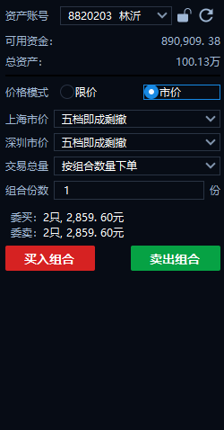
2.下单模式
下单模式有“按组合数量下单”、“按总金额及权重下单”、“按账户可用资金比例下单”。
（1）按组合数量下单
下单时如果交易总量选择“按组合数量下单”，交易总量下方的“组合份数”必填，以组合 为单位，成分股委托数量系统会自动计算，计算公式=样本数量*组合份数。操作如图所示：
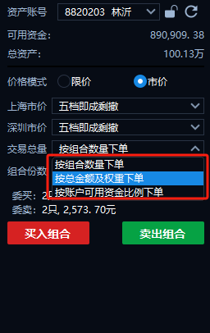
（2）按总金额及权重下单
下单时如果交易总量选择“按总金额及权重下单”，交易总量下方的“委托金额”以及组合 中成分股的“相对权重”必填，成分股委托数量系统会自动计算，买入委托数量计算公式= 总金额*绝对权重/买入价格，卖出委托数量计算公式=总金额*绝对权重/卖出价格。
（3）账户可用资金比例下单
下单时如果交易总量选择“按账户可用资金比例下单”，交易总量下方的“所占比例”以及 组合中成分股的“相对权重”为必填，成分股委托数量系统会自动计算，
买入计算公式=账户可用资金*可用资金比例*绝对权重/买入价格，
卖出计算公式=账户可用资金*可用资金比 例*绝对权重/卖出价格。
3.下单按钮
下单按钮会根据成分股是否指定委托方向以及资产账号类型做区分。
（1）一键下单
当成分股已指定委托方向，则下单按钮显示【一键下单】。
（2）【买入组合】和【卖出组合】
当成分股未指定委托方向且资产账号为普通A股账号，则下单按钮显示【买入组合】和【卖 出组合】。
4.订单数据监控
（1）组合订单监控
组合下单后，支持用户在组合订单监控中查看全部订单的委托及成交进度，对未完成的组合 做撤单、补单和一键撤补的操作
撤单：组合下单后，可对未成交的订单做撤单操作。对于组合算法单，撤单后原算法实例停止。
补单：组合撤单后，可对撤单和废单部分的订单做补单操作。补单时可调整报价方式及价格类型、 委托方向和零股处理的参数选项。对于组合算法单，补单后会创建新的算法实例。
一键撤补：组合下单后，可对未完成的组合做“先撤后补”的一键撤补操作。一键撤补时可调整报价方 式及价格类型、委托方向和零股处理的参数选项。
（2）委托明细
展示当日所有组合的委托明细，可通过账号、组合订单号、代码等条件筛选委托订单，也可 通过可撤、废单、全部等委托状态筛选委托订单。支持选择单笔或多笔订单进行撤单。
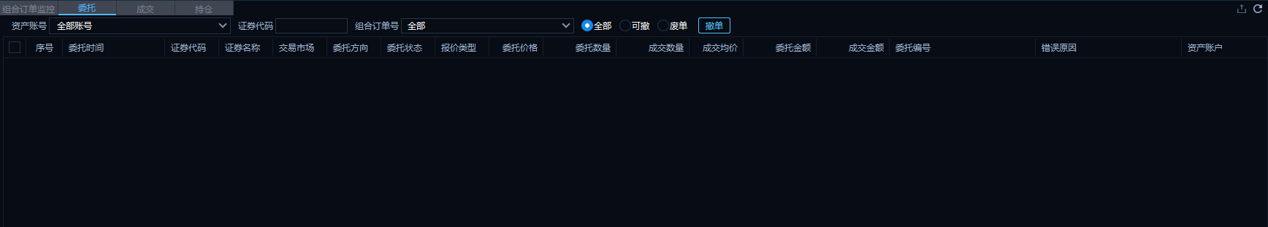
（3）成交明细
展示当日所有组合的成交明细，可通过账号、组合订单号、代码等条件筛选成交订单，并提供按代码汇总和明细两种方式查看成交订单，默认展示明细数据。
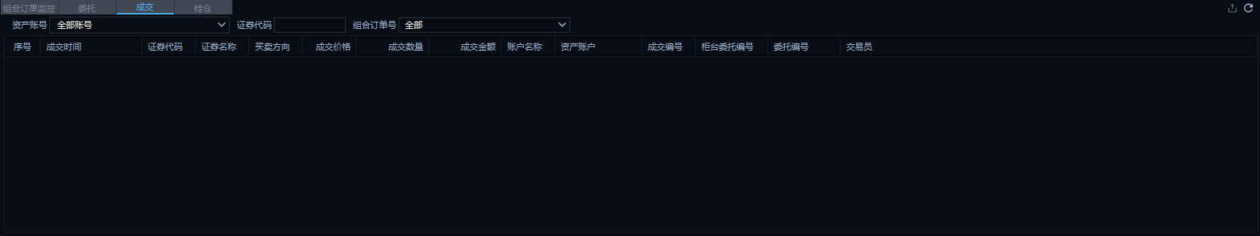
（4）持仓明细
展示当前用户全部账号下的持仓数据，可通过按账号、代码等条件筛选持仓，并提供汇总和明细两种方式查看持仓数据，默认展示明细数据。
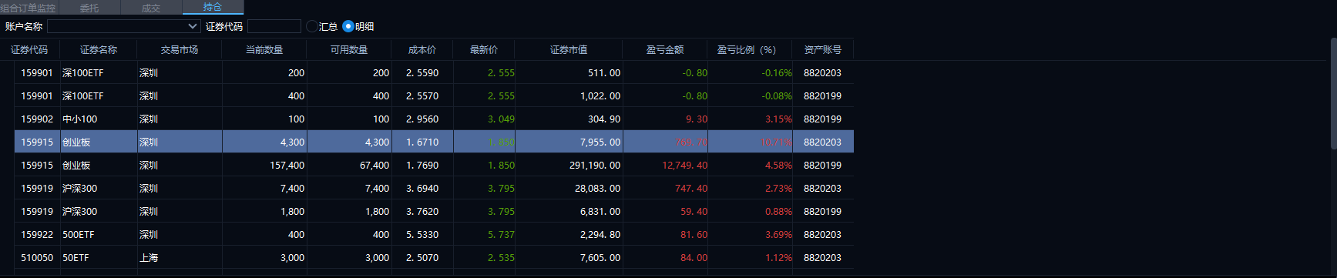

算法交易

算法交易
算法交易是国内外非常普遍的一种智能化交易，用户将交易目标输入算法模型后，算法模型可根据参数与限制条件，结合复杂的数学建模、统计分析和市场数据，捕捉市场交易机会，将大额订单拆为若干小单，降低冲击成本，隐藏交易意图，提高交易效率。
MATIC系统通过引入市场认可的优秀算法，结合自身数据分析能力、专业模型能力和交易规划能力，为投资者提供更丰富的选择和更灵活的算法服务，帮助投资者更高效地跟踪市场变化，合理执行交易，降低交易成本，管理交易风险。
MATIC算法交易功能默认不对客户开放，客户需申请开通后才可使用该功能。本期引入的算法策略包含G-TWAP策略和G-VWAP策略，支持国内六大交易所（中金所、大商所、郑商所、上期所、上能源、广期所）的所有期货品种。G-TWAP策略和G-VWAP策略策略功能及适用标的如下：
策略 | 功能 | 适用标的
G-TWAP | 在指定的时间间隔内，按照时间平均下单的算法，旨在对市场影响最小化的同时按照平均价格进行交易。 | 希望成交均价接近该时间段内的市场均价（按时间加权），适合于想用VWAP执行，但近期市场波动较大或成交量分布无特定规律的标的。
G-VWAP | 在指定的时间间隔内，结合历史交易量分布及当天实时交易量情况进行下单的算法，旨在以一个尽可能接近市场按成交量加权的均价进行交易，尽量降低对市场的冲击。 | 希望成交均价接近该时间段内的市场均价（按成交量加权），适合于交易比较频繁、流动性好，并且成交量分布比较规律的标的（大概率和历史成交量分布吻合度高）。
MATIC系统算法管理界面包含实例列表、执行进度展示、委托明细、成交明细、算法运行日志以及期货持仓六大组件，各组件支持复制、关闭、撤销关闭、拖动等操作。
功能分类 | 主功能 | 子功能 | 主要功能点
管理类 | 实例管理 | 实例列表 | 创建/修改/复制/启动/暂停/停止/删除算法实例，展示实例执行情况和执行状态。
交易类 | 实例监控 | 执行进度展示 | 展示选中实例的执行进度。
 |  | 委托明细 | 展示选中实例执行的委托明细数据。
 |  | 成交明细 | 展示选中实例执行的成交明细数据
 |  | 算法运行日志 | 展示选中实例运行的日志记录。
 |  | 期货持仓 | 展示期货资金账户的持仓明细数据。
全局界面如下：
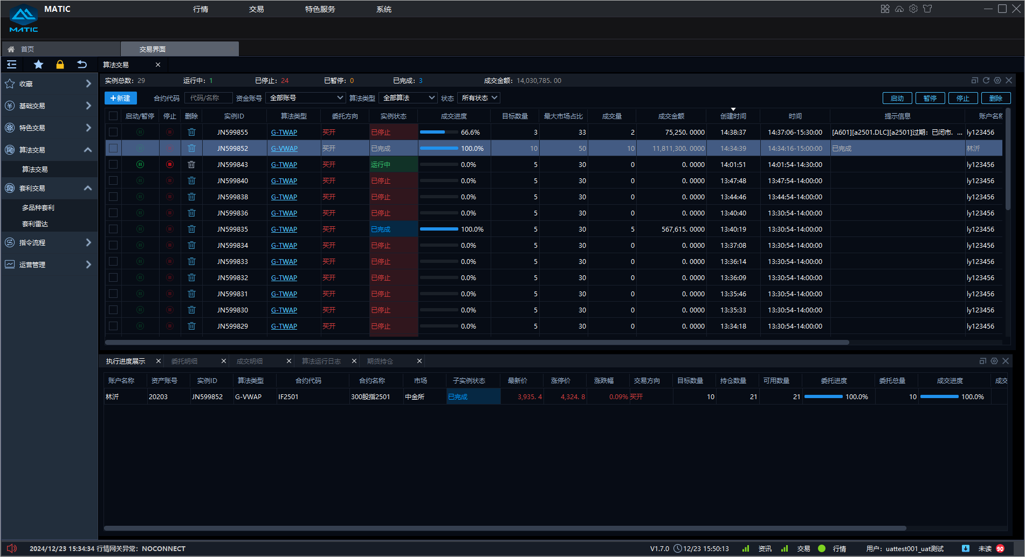

实例列表

算法创建
在实例列表上方点击“新建”按钮，弹出算法创建页面，可在此页面进行参数设置。
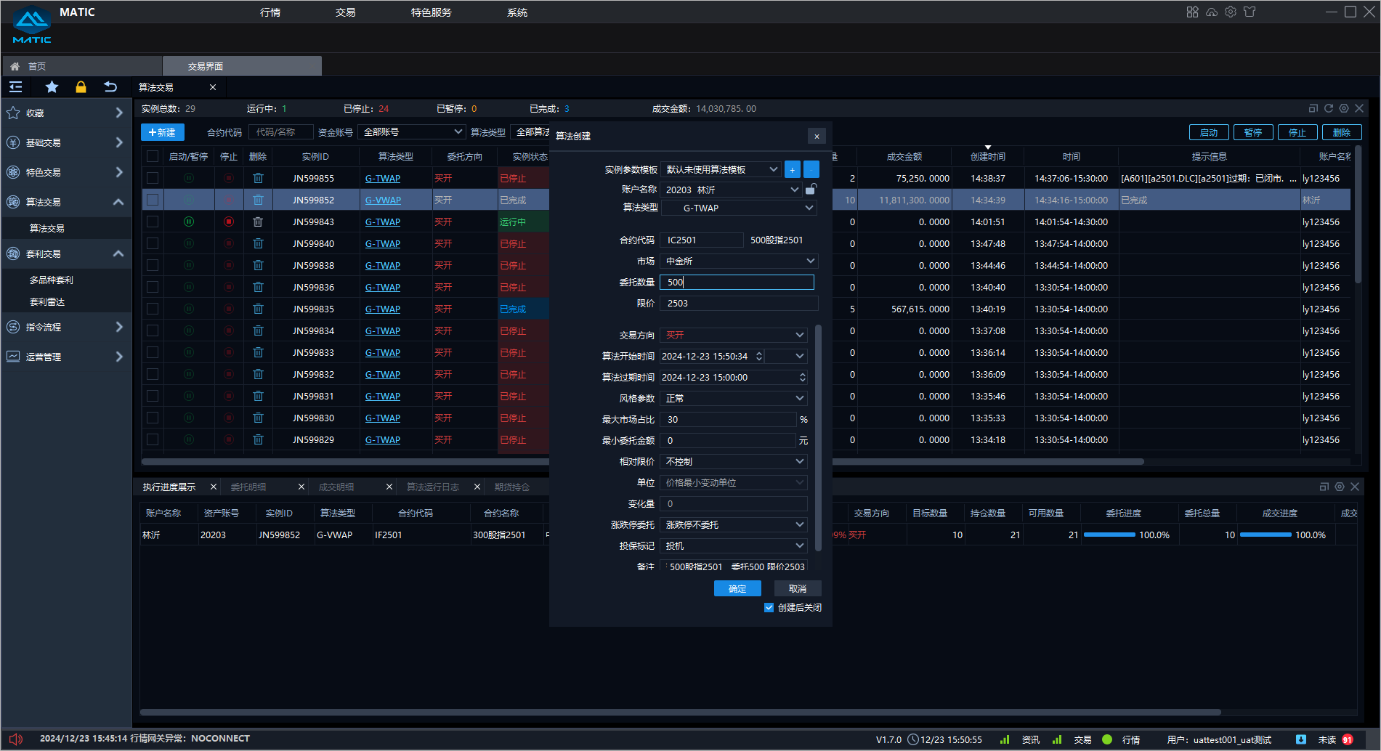
G-TWAP和G-VWAP策略算法创建参数说明如下：
- 实例参数模板
选择框，默认未使用算法模板，下拉展示已保存的算法模板，右侧“+”按钮可将当前设置的算法参数，保存为参数模板；右侧“-”按钮可删除选择框中选择的实例参数模板。
- 账户名称
选择框，必填项，展示所绑定的期货资金账号。右侧锁定/解锁切换按钮，默认解锁状态，点击则锁定选择当前资产账号。
- 算法类型
选择框，必填项，支持G-TWAP、G-VWAP两种选项，默认G-TWAP。
- 合约代码
输入框+选择框，必填项，输入过程中支持模糊匹配。点击下拉按钮，展示账户名称下所支持的所有市场合约。
- 市场
填写框，必填项，不支持手工输入，合约代码选择后，自动带入对应的市场名称。
- 委托数量
输入框，必填项，只允许输入正整数，数值输入上限为10位数，超出则无法输入，合约代码选择后，输入框右侧显示对应的数量单位（随着合约代码切换自动变化），委托数量不能小于该合约单笔(合约限价有最小下单数量)最小下单数量。
- 限价
输入框，必填项，无默认值，整数位限填15位，小数位根据价格精度来限制位数，超过则无法输入。注意：限价填写数值不能超出该合约的涨跌幅范围，否则创建后无法运行且日志报错。
- 交易方向
选择框，必填项，不支持手工输入，支持买开、买平、卖开、卖平四种选择，默认买开。
- 平今/昨
选择框，必填项，不支持手工输入，支持平今和平昨两种选择，默认平今；在市场是上期所和上期能源，开平仓选择平仓时，展示该字段，否则不展示。
- 算法开始时间
输入框，必填项，默认展示当前系统时间，支持手工修改，点击上（+）/下（-）箭头或滚动鼠标滚动轮，增加/减少光标定位区域的数值（按1个单位增减）。
右侧选择框即算法执行时间，相关关系为：算法开始时间+算法执行时间+非交易时间（如含）=算法过期时间，过滤掉非交易时间，鼠标悬停该区域，提示“仅剔除日盘非交易时间”，默认空白，下拉可以选择“空白、15分、20分、30分、40分、45分、60分、120分、180分、240分”。
注意：算法开始时间不能早于当前系统时间10分钟，算法开始时间不能早于开盘时间，算法开始时间不能晚于收盘时间。
- 算法过期时间
输入框，必填项，默认展示当前交易日日期的15:00:00，支持手工修改，点击上（+）/下（-）箭头或滚动鼠标滚动轮，增加/减少光标定位区域的数值（按1个单位增减）；当算法开始时间右侧选择框有选择值时，根据选择值重新生成并更新算法过期时间。
注意：算法过期时间不能早于当前系统时间，算法过期时间不能早于算法开始时间。算法开始/过期时间设置上不支持跨日，仅支持设置一个交易日内从夜盘开始-日盘休市的时间段的策略，具体的开/收盘时间以所选择品种合约在交易所的开收盘时间为准。
- 风格参数
选择框，必填项，支持保守、正常和激进三种选择，默认正常。
- 最大市场占比
输入框，选填项，默认30（单位%），有效范围0-100，限2位小数。不填写、填写0或填写100表示不控制。
- 最小委托金额
输入框，选填项，默认0，只能输入正数和小数点，整数位限15位，小数位限2位，超过则无法输入。不填写或填写0表示不控制。
注意：如果最小委托金额大于实例剩余委托数量*委托价格*合约乘数，则按照实例剩余委托数量下单。
- 相对限价
选择框，选填项，支持对方盘口/己方盘口/昨收价/最新价/到达价/市场VWAP均价/不控制选项，默认值不控制。
- 单位
选择框，选填项，支持价格最小变动单位/基点(万分之一)/金额选择。默认价格最小变动单位。（如果相对限价选择了价格类型，则必填，选择不控制，则无法填写）
- 变化量
输入框，选填项，默认0，可以是正数/零/负数。（如果相对限价选择了价格类型，则必填，选择不控制，则无法填写）
相对限价、单位、变化量关系如下：
·对于买单:相对限价=基准价+单位*变化量
·对于卖单:相对限价=基准价-单位*变化量
- 涨跌停委托
选择框，必填项，默认涨跌停不委托，其他选项包括：涨停不买跌停不卖、跌停不买涨停不卖、涨跌停挂剩余量、涨跌停委托。
- 投保标记
选择框，选填项，展示默认值投机。
- 备注
可手动输入，如无输入，输出默认备注：合约代码+交易所简称 合约名称 委托+数值 限价+数值。
- 创建后关闭
默认勾选，勾选表示算法创建成功后关闭该页面，不勾选则表示算法创建成功过不关闭该页面。
参数设置完成后，点击确定，即确定创建并启动算法；点击取消：即取消本次算法创建，页面关闭。

算法改单
在算法实例列表中，右击“运行中”状态的算法实例，可以进行改单，除算法类型、合约标的及买卖方向外，其他参数均可修改，注意：修改后的委托量要大于已委托未成量+成交的数量，否则改单失败。
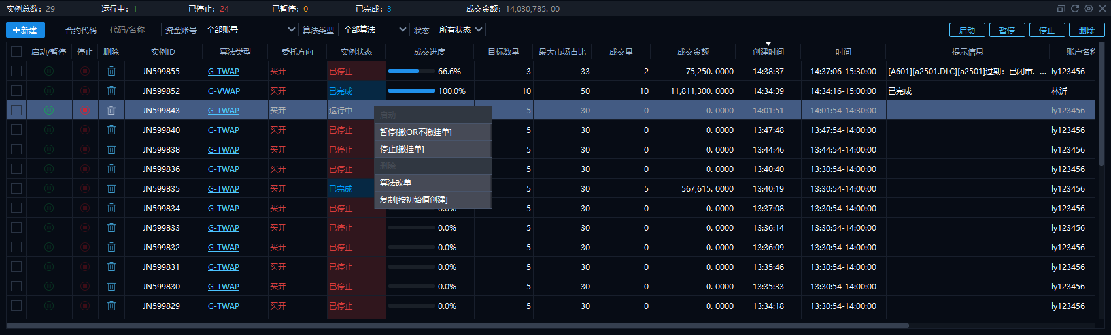

算法复制
在算法实例列表中，右击任意一条算法实例可以进行算法复制（以操作复制前的算法参数值为复制值），可对全参数进行修改。
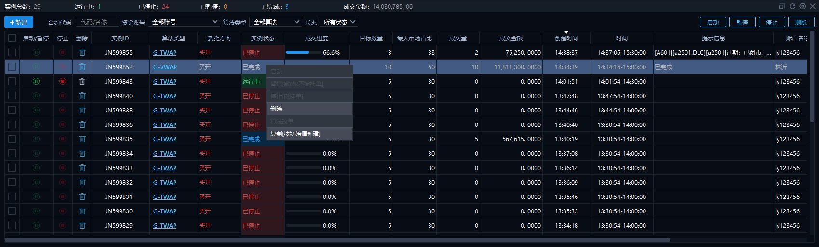

启动/暂停/停止/删除
在算法实例列表中，可对单条选中的算法实例进行启动/暂停/停止/删除操作。点击右上角启动、暂停、停止、删除按钮，可对选中的算法实例进行批量操作。
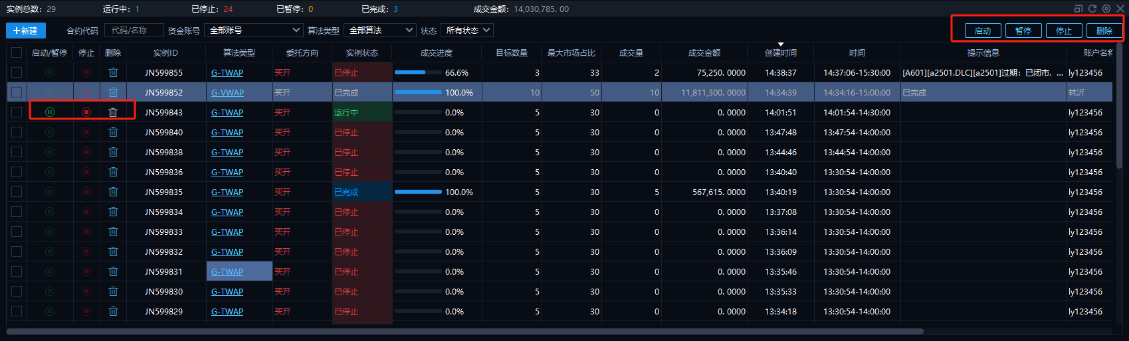
各操作类型与对应的执行状态关系如下：
启动：针对“已暂停”状态的算法可以操作。
暂停：针对“运行中”状态的算法可以操作。
停止：针对“未启动”、“运行中”和“已暂停”状态的算法可以操作。
删除：针对处于终态，例如“已完成”、“已停止”和“异常”状态的算法可以操作。

执行进度展示
展示所选中实例对应的合约标的执行进度。
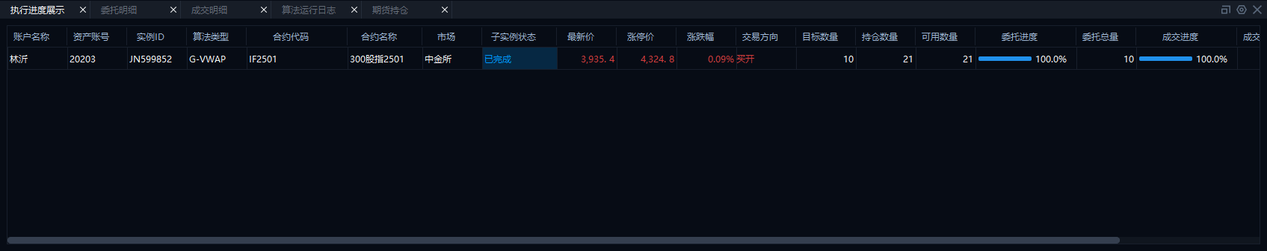

委托明细
展示所选中实例运行过程中已下单的委托订单，支持撤单、撤买、撤卖和全撤操作。
撤单：勾选委托状态为已报、部成的委托订单，可对委托订单进行撤单操作；
撤买：点击可对所有委托状态为已报、部成的委托买单进行撤单操作；
撤卖：点击可对所有委托状态为已报、部成的委托卖单进行撤单操作；
全撤：点击可对所有委托状态为已报、部成的委托订单进行撤单操作。
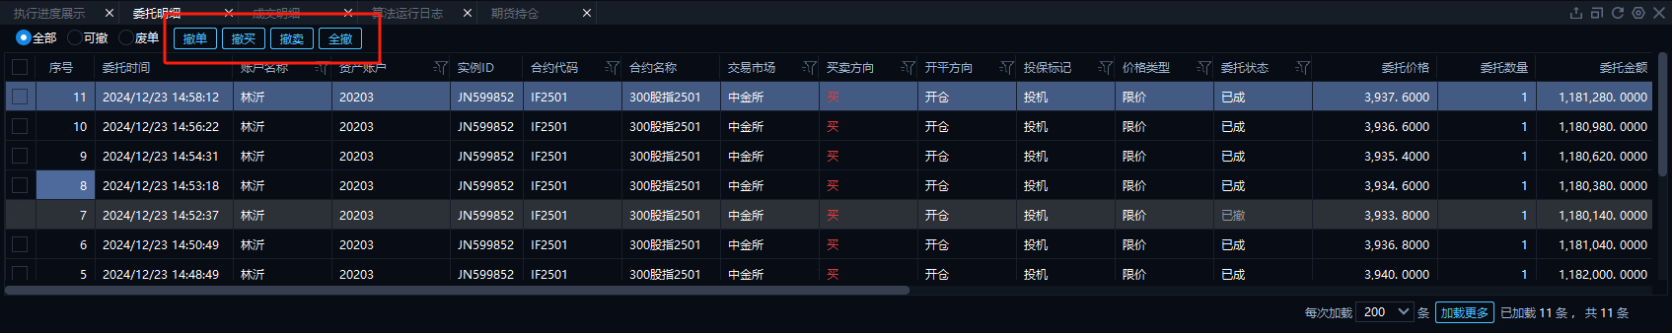

成交明细
展示实例列表中所选中实例的成交订单。
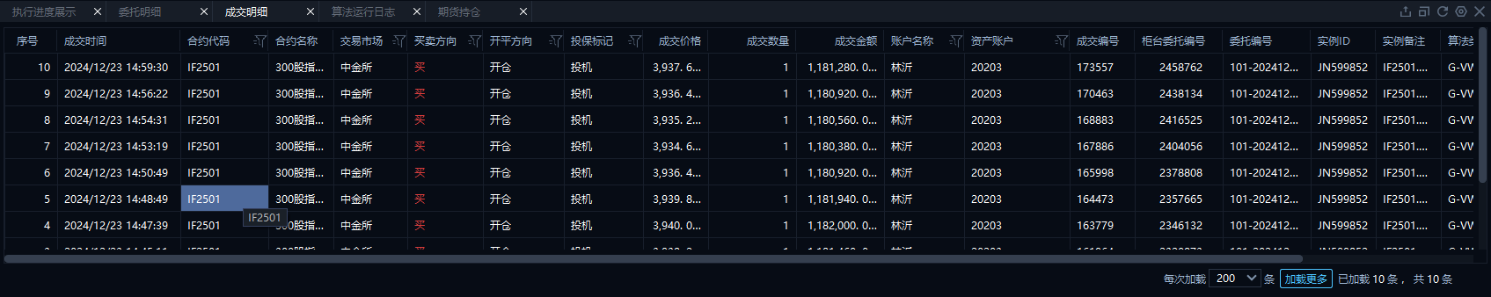

算法运行日志
展示所选中实例运行的日志记录。
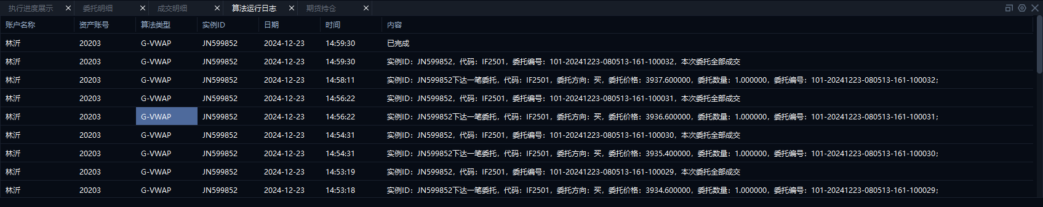

期货持仓
展示所绑定的期货资金账户的持仓数据。
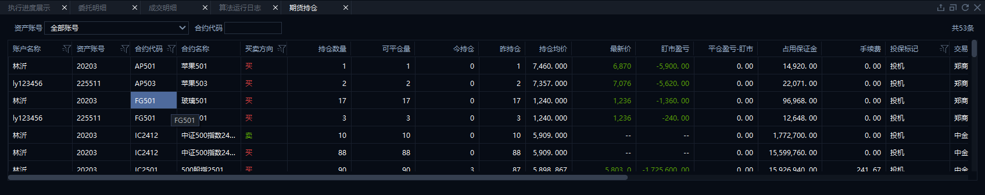

套利交易

套利雷达
套利雷达是对常见期货套利合约组合进行价差监控的智能工具，具体包括套利雷达监控界面和套利组合构建界面。
套利雷达功能支持包含中金所、大商所、郑商所、上能源、上期所、广期所等六大交易所在内的所有期货品种任意组合，支持的套利类型包括：

类型 | 说明 | 举例
跨期套利 | 相同合约不同月份 | 例：银2407-银2409
跨品种套利 | 互补性强的品种之间套利 | 例：玉米2407-玉米淀粉2407
跨市场套利 | 不同交易市场之间的套利 | 例：豆油2409-菜籽油2409

套利组合构建
自选套利组合中会展示系统默认推荐的套利组合，支持构建新的套利组合，删除、修改已插入的套利组合。
套利组合构建：首先选择套利类型后，套利组合会出现当前推荐的组合类型，选定套利组合后，合约A和合约B分别展示选中标的组合对应月份的合约列表（已标记主力合约），选择具体标的后，下方展示所推荐的基差公式，例如：A.最新价-B.最新价，阈值数值默认为计算值*(1±20%)，可自定义数值。设置完阈值后点击插入，即可添加进自选套利组合中，组合选中后支持删除组合和修改阈值。
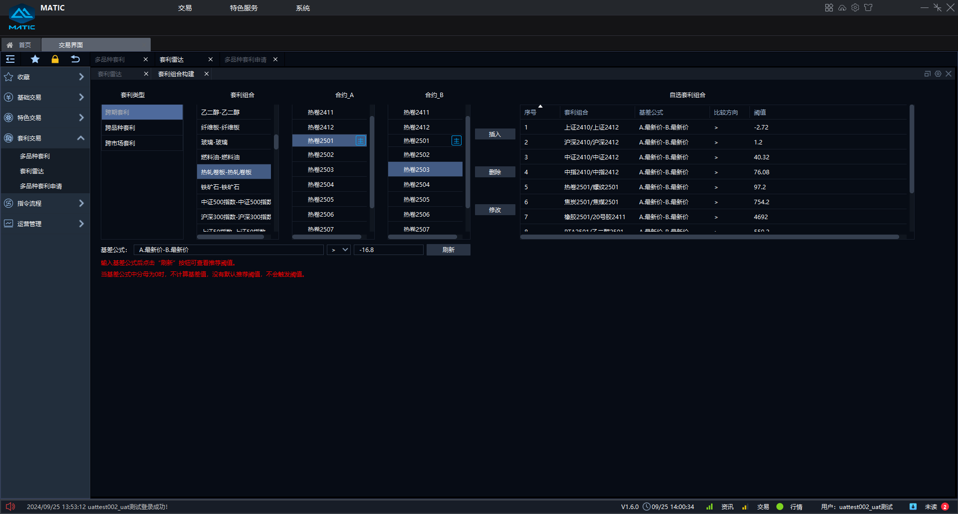
基差公式：支持小数和整数，委托价支持买一价，卖一价，最新价，买方盘口均价（盘口深度N档加权平均价），卖方盘口均价（盘口深度N档加权平均价）及特定符号（加，减，乘，除，括号和实行点号），输入方式为“标的序号.价格类型”，例如：A.最新价-B.最新价*1.5/2。
方向：方向为选择框，提供“＞，≥，＝，＜，≤” 5个选项。
阈值：整数位需小于等于11位，小数位需小于等于4位。
基差公式下方提示：
输入基差公式后点击“刷新”按钮可查看推荐阈值。
当基差公式中分母为0时，不计算基差值，没有默认推荐阈值，不会触发阈值。
插入：点击可将设置好的组合添加至自选套利组合列表。
删除：选中一条自选套利组合后，点击“删除”可删除监控中合约组合。
修改：选中一条自选套利组合后，可重新编辑基差公式，方向和阈值（请注意仅支持修改基差公式），然后点击“修改”生效。

套利雷达
套利雷达界面展示套利组合构建页面设置好的合约组合基差监控，5*5展示组合合约名称和价差（系统默认推荐当前市场热点套利组合）。
若价差为正，价差背景为红色，价差为负，价差背景为绿色，价差为0或空，价差背景为灰色（右上角提供了图示说明）。
若价差处于设置的阈值范围，监控中的合约组合橘色闪烁提醒。
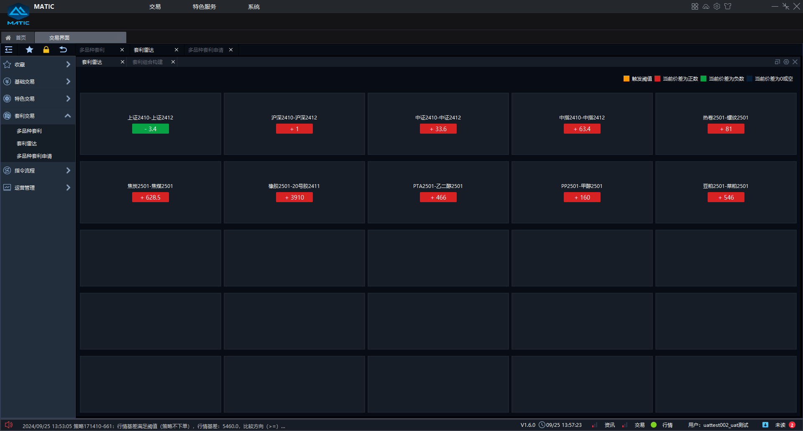

多品种套利申请
多品种套利申请功能界面展示多品种套利交易相关产品介绍和申请使用按钮。
点击交易-交易界面-套利交易-多品种套利申请，可进入多品种套利介绍界面，主要介绍套利的本质、常见难点、多品种套利解决方案及优势等内容，页面底部显示相关联系方式（微信号、QQ号、邮箱）、申请使用流程及申请使用按钮。如图：
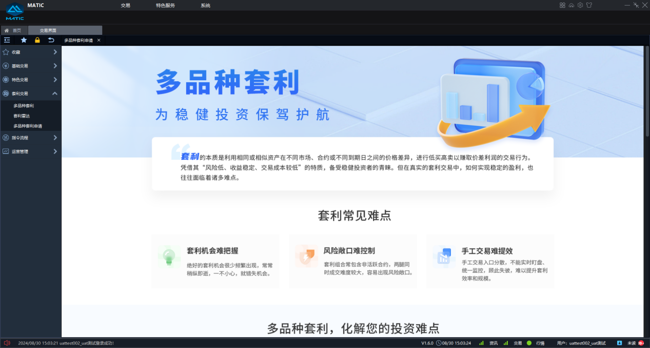
页面底部可申请试用，点进申请流程下“申请试用”或底部申请试用按钮，弹框提示“申请成功，请耐心等待”。具体流程如下：
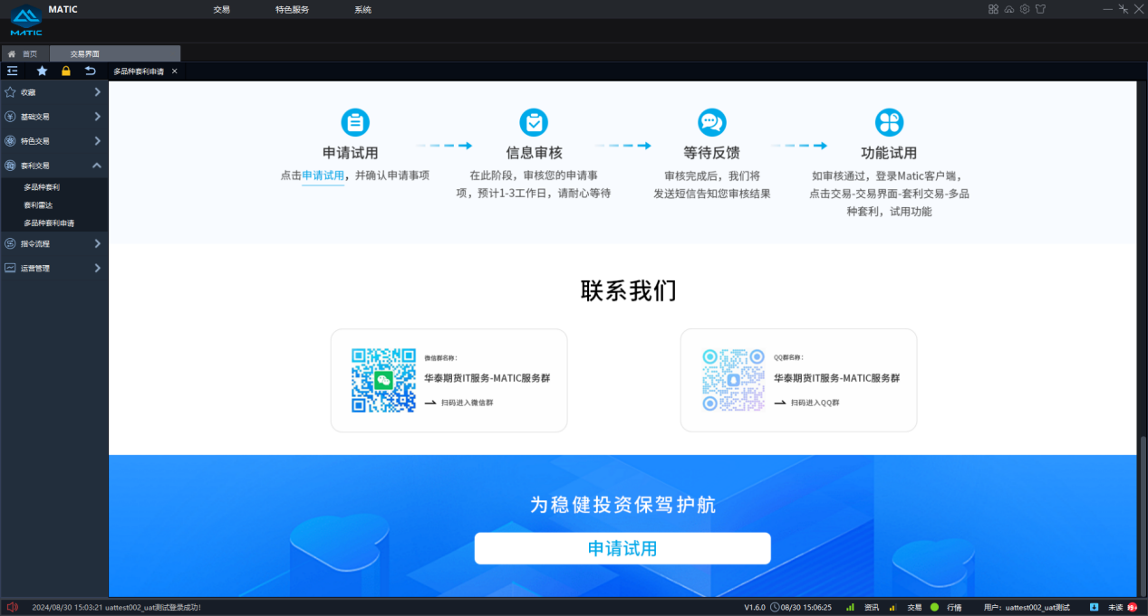

多品种套利
多品种套利功能模块为投资者提供跨期、跨品种、跨市场套利的解决方案，该模块通过对套利机会和套利逻辑的全自动监控和执行,有效解决人工盯盘“范围小、效率低”的痛点，助力投资者扩大盯盘范围并提升套利效率。对品种套利功能默认不对客户开发，客户需申请开通后才可使用该功能。
多品种套利功能模块支持的交易所、品种以及交易方向如下：
资产账号 | 交易所 | 品种 | 交易方向
证券现货账号 | 上交所/深交所 | ETF | 买入、卖出
证券期权账号 | 上交所/深交所 | ETF期权 | 买开、卖开  买平、卖平
期货账号 | 中金所/上期所/上能源/大商所/郑商所/广期所 | 股指期货、国债期货、商品期货 | 买开、卖开  买平、卖平  买平(优先平今)  卖平(优先平今)  买平(优先平昨)  卖平(优先平昨)
该模块包含策略列表、行情、委托、成交、持仓以及执行日志六大组件，各组件可复制、关闭、撤销关闭、拖动等操作。全局界面如下：
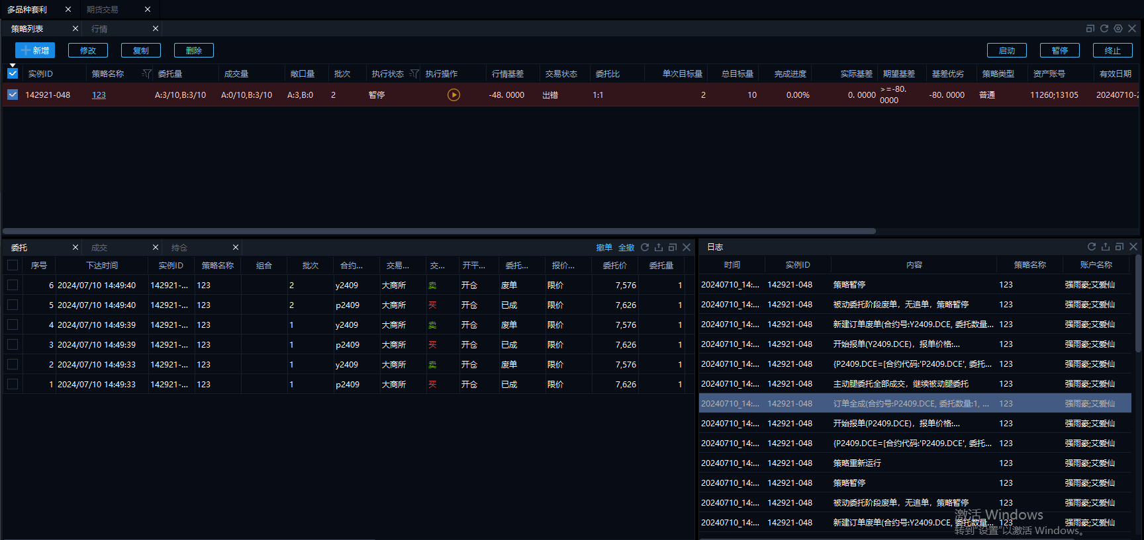

策略列表
策略列表展示用户当日创建以及跨日还未清除的策略信息，包括策略的实例ID、策略名称、委托量、成交量、敞口量、执行状态、执行操作、行情基差等信息。
点击策略名称可以选中该条策略，点击执行操作列的图标可对策略进行操作。对执行状态为未执行、暂停、正在执行的策略，双击期望基差，可对基差阀值进行修改。
点击策略列表上的快捷按钮，可进行新增、修改、复制、删除以及启动、暂停、终止策略的操作，选中策略点击鼠标右键，可以对策略进行修改、复制、删除、加入行情列表等操作。

新增策略
在策略列表上方点击“新增”按钮，弹出新建策略页面，可在此页面进行参数设置。
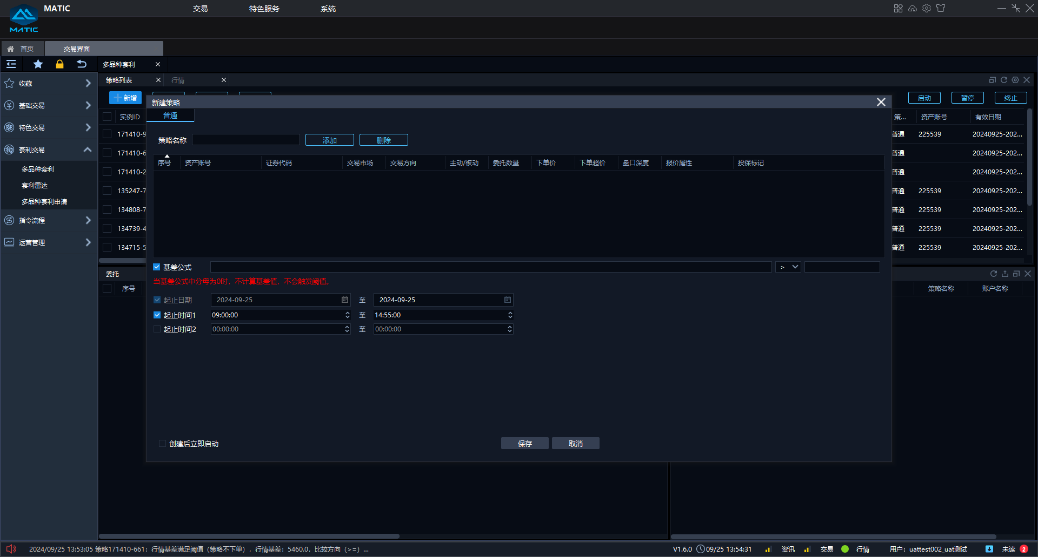
新建策略参数：
- 策略名称
输入框，必填项，支持输入字母、数字、文字和特殊符号，最长45个字符。
- 添加、删除
添加腿，删除腿，目前支持添加两条腿。
- 序号
添加腿时自动带出，默认从A开始。
- 资产账号
展示绑定的证券现货账号、证券期权账号、期货账号。
- 证券代码
输入数字或字母，可以模糊匹配合约代码首位或者合约名称首位。
- 交易市场
选中合约后自动带出，不可修改。
- 交易方向
根据不同市场的合约，可以选择不同的交易方向。
证券现货账号
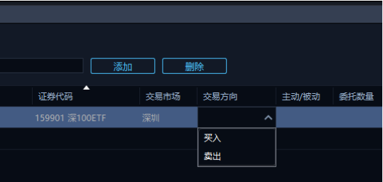
证券期权账号
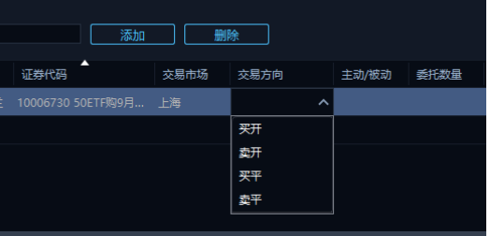
期货账号
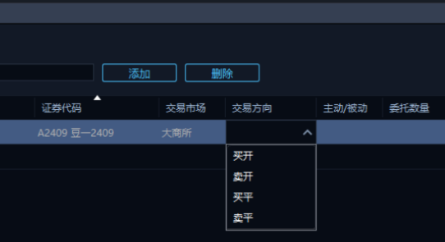
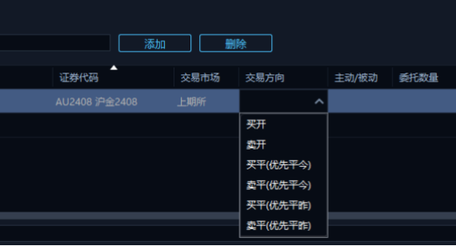
- 主动/被动
在策略创建，添加标的时，提供“主动”和“被动”两个选项，这个参数影响的是策略执行时不同标的的下单顺序，当满足策略执行的触发条件时，设为主动的标的(称为“主动腿”会率先下单，设为“被动”的标的（称为“被动腿”〉需等主动腿全部成交后再下单。
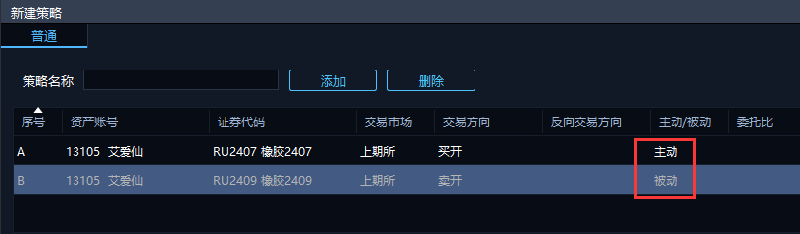
注意：目前一个策略组合下，主动腿标的只允许设置1个，一般情况下，会把流动性较差的标的设为主动腿，流动性较好的标的设为被动腿。若标的之间的流动性相差不大，都可以瞬时成交，可以把全部标的都设为被动腿，此时满足策略触发条件后，所有标的将同时下单。
- 委托数量
非负整数，当资产账号为证券现货账号时，委托数量必须为100的整数。
- 下单价
下拉框选项，可选择对手价、最新价、挂单价、盘口价、涨停价、跌停价。
在策略创建，添加标的时，在“下单价”这一列可输入标的的下单价格，当满足策略执行的触发条件时，每个标的都会按满足触发条件的这一时刻的“下单价和下单超价”行情进行委托报单。
下单价的行情取值与标的交易方向的关系见下表：
下单价选项 | 买方向标的 | 卖方向标的
对手价 | 卖一价 | 买一价
最新价 | 最新价 | 最新价
挂单价 | 买一价 | 卖一价
盘口价 | 对手盘N档加权平均价，N取盘口深度
- 下单超价
输入框，必填项，支持输入整数，单位为tick(标的最小变动价格)，正数代表价格往有利成交方向进行报单,负数代表价格往不利成交方向进行报单,默认为0。交易方向为买时，委托价格=下单价+下单超价，交易方向为卖时，委托价格=下单价-下单超价。
例:以正数为例
多头：下单价：对手价，下单超价：1tick，实际下单价格：对手价+1tick
空头：下单价：对手价，下单超价：1tick，实际下单价格：对手价-1tick
- 盘口深度
下单价选择对手价、最新价、挂单价、涨停价、跌停价时，盘口深度默认为一档，不可编辑，下单价选择盘口价时，盘口深度可选择一档、二档、三档、四档、五档、六档、七档、八档、九档、十档、自动。
- 报价属性
只有资产账号为期货账号时报价属性才可选择，资产账号为证券现货账号、证券期权账号时，报价属性默认为空，不可编辑。
期货各个交易所的报价属性见下表：
交易所 | 报价属性
中金所 | GFD当日有效
 | FAK任意成交剩余撤销
 | FOK全部成交或撤销
上期所 | GFD当日有效
 | FAK任意成交剩余撤销
 | FOK全部成交或撤销
上能源 | GFD当日有效
 | FAK任意成交剩余撤销
 | FOK全部成交或撤销
大商所 | GFD当日有效
 | FAK任意成交剩余撤销
 | FOK全部成交或撤销
郑商所 | GFD当日有效
 | FAK任意成交剩余撤销
广期所 | GFD当日有效
- 投保标记
只有资产账号为期货账号时投保标记才可选择，资产账号为证券现货账号、证券期权账号时，投保标记默认为空，不可编辑。目前投保标记只支持选择投机。
- 基差公式
输入框，支持数字（小数和整数)、标的序号、买一价、卖一价、最新价、盘口均价（盘口深度N档之内的加权平均价〉以及特定符号（加、减、乘、除、括号和实心点号)，输入方式为“标的序号.价格”(价格系统自动提供，类似!Lsal的方式)，例如:0.8*B.最新价-A.最新价/5.7*100。基差方向可以选择>、>=、<、<=、=，阀值可以输入负数、0，正数。
基差公式中，阈值设置整数位需小于等于11位，小数位需小于等于4位。
基差公式下方提示：当基差公式中分母为0时，不计算基差值，不会触发阈值。
- 起止日期和起止时间
起始日期默认为新建策略的当天，不可修改，终止日期可以选择当天及以后的日期。起止时间可以设置两个时间段，勾选后才会生效，默认勾选第一个起止时间。
- 创建后立即启动
该参数默认不勾选，勾选后保存，策略会立即启动，监控有效时间和基差。

修改策略
勾选策略后点击修改按钮或者选中策略-点击鼠标右键-修改，可对执行状态为未执行、暂停的策略进行修改，执行状态为正在执行、执行结束的策略不可修改。执行状态为未执行的策略可以修改除起始日期外的所有参数，执行状态为暂停的策略，只能修改策略名称、基差阀值、终止日期、创建后立即启动。
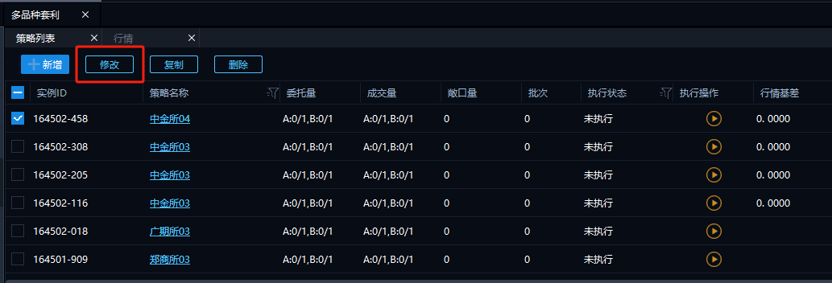
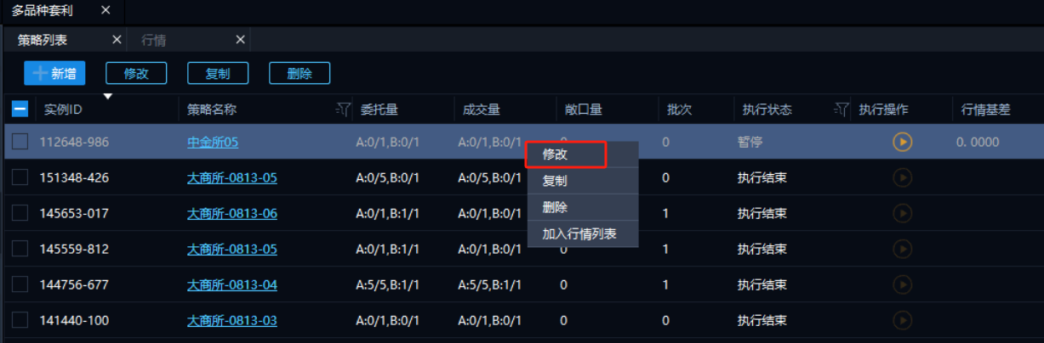

复制策略
勾选策略后点击复制按钮或者选中策略-点击鼠标右键-复制，可以快速复制策略，复制的策略除起始日期外的所有参数都可以修改。
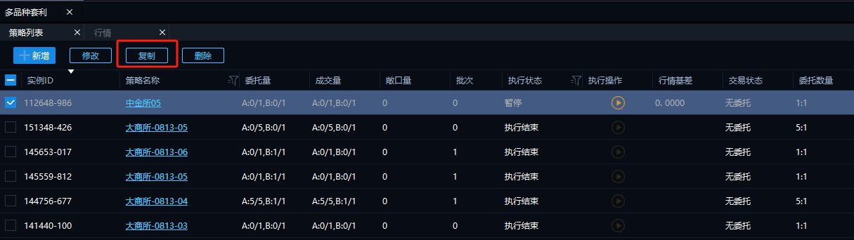
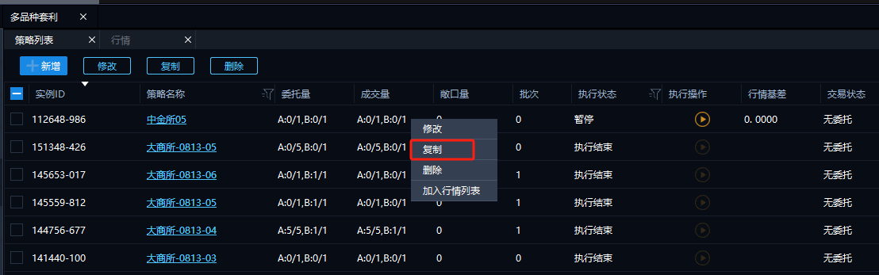

删除策略
勾选策略后点击删除按钮或者选中策略-点击鼠标右键-删除，可对执行状态为未执行、暂停、执行结束的策略进行删除，执行状态为正在执行的策略不可删除。
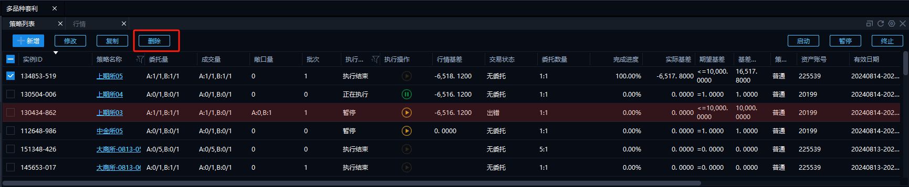
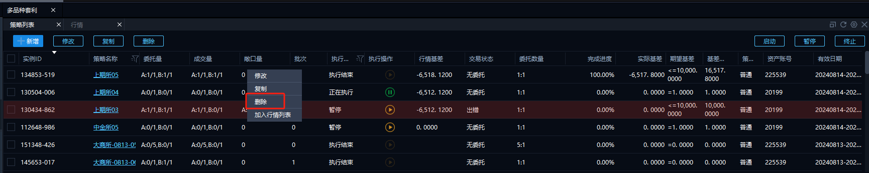

启动策略
勾选策略后点击启动按钮或者点击执行操作列的未执行、暂停图标，可对执行状态为未执行、暂停的策略进行启动，执行状态为正在执行、执行结束的策略不可启动。
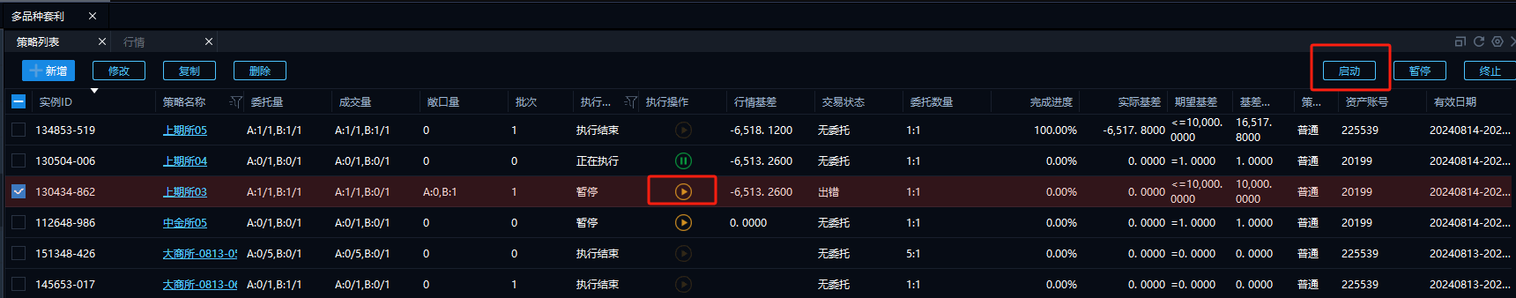
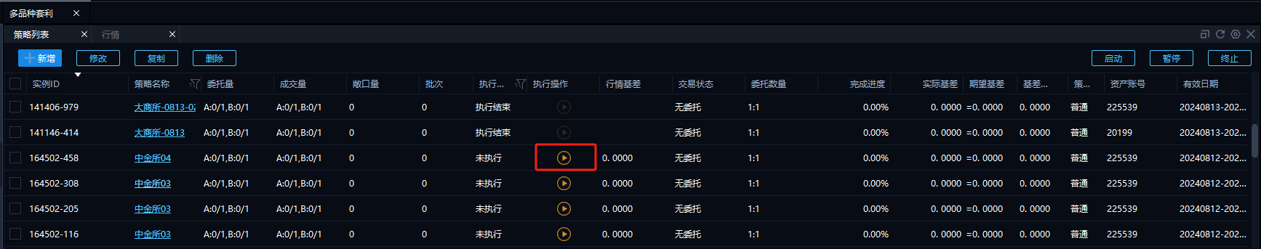

暂停策略
勾选策略后点击暂停按钮或者点击执行操作列的正在执行图标，可对执行状态为正在执行的策略进行暂停，执行状态为未执行、暂停、执行结束的策略不可暂停。
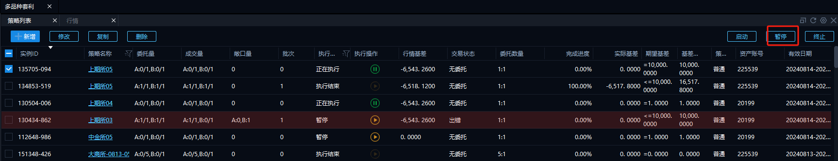
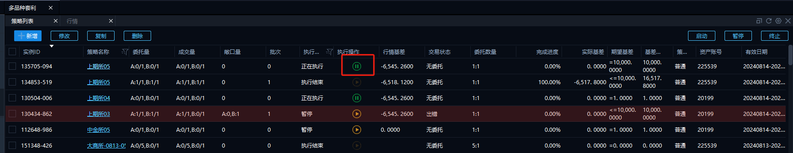

终止策略
勾选策略后点击终止按钮，可对执行状态为正在执行、暂停的策略进行终止，执行状态为未执行、执行结束的策略不可终止。
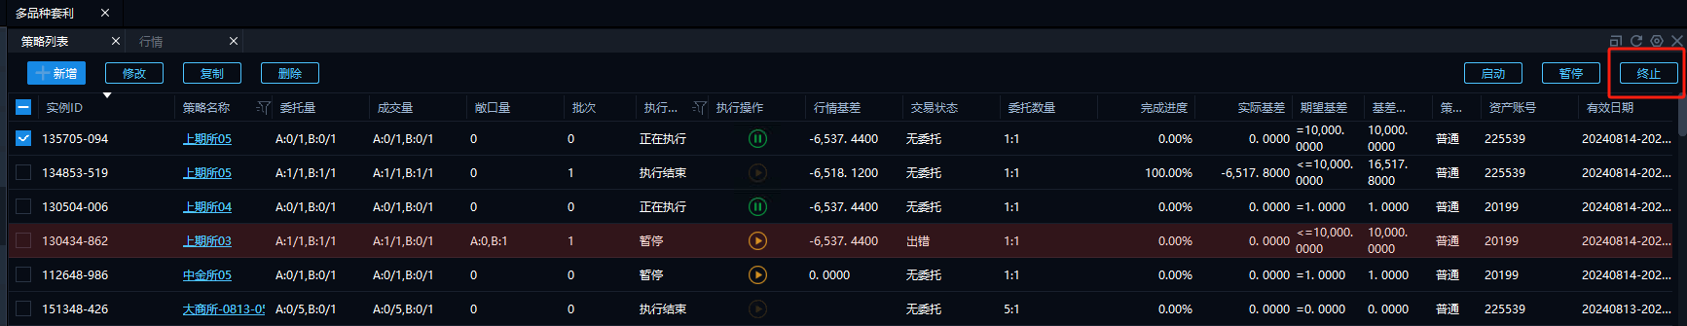
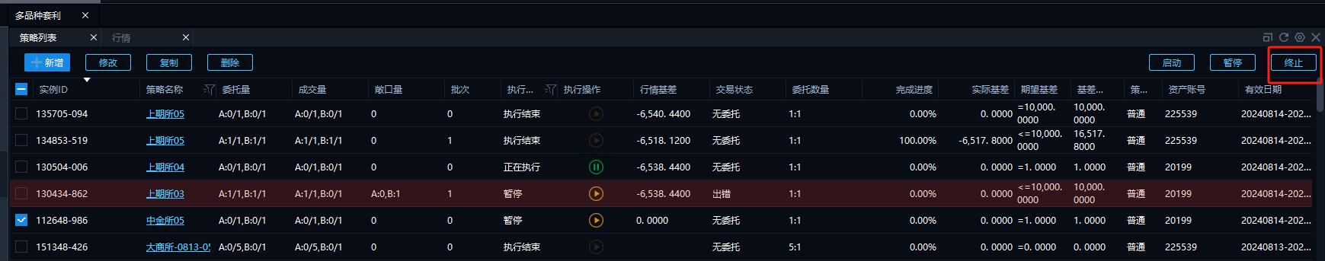

行情
以“树状”形式展示自选策略的基差、基差盘口以及该策略下每个标的的行情明细。在行情列表的右上角输入策略编码（即实例ID）添加策略行情,也可通过右击策略列表中的策略，点击“加入行情列表”选项后添加至策略行情。
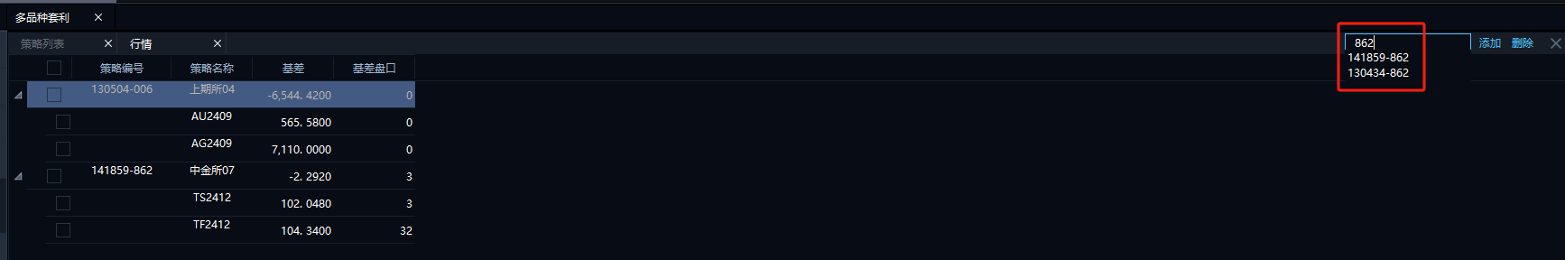
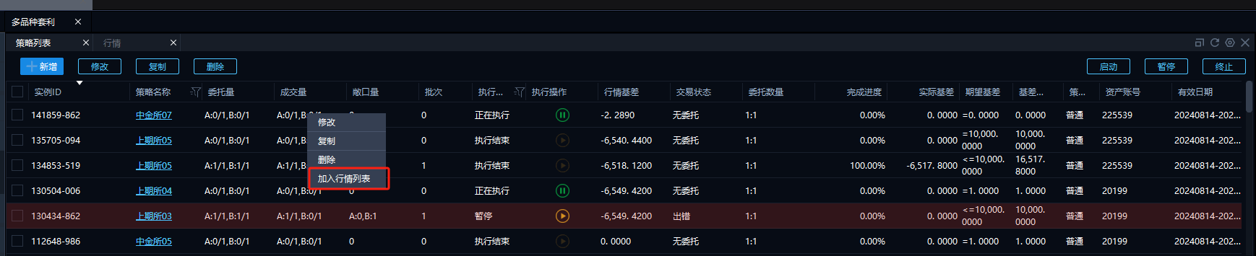

委托
展示已触发基差条件并且已下单的委托订单，只展示选中策略的委托订单。勾选委托状态为已报、部成的委托订单，点击撤单按钮，可对委托订单进行撤单操作，点击全撤按钮，可对所有委托状态为已报、部成的委托订单进行撤单操作。
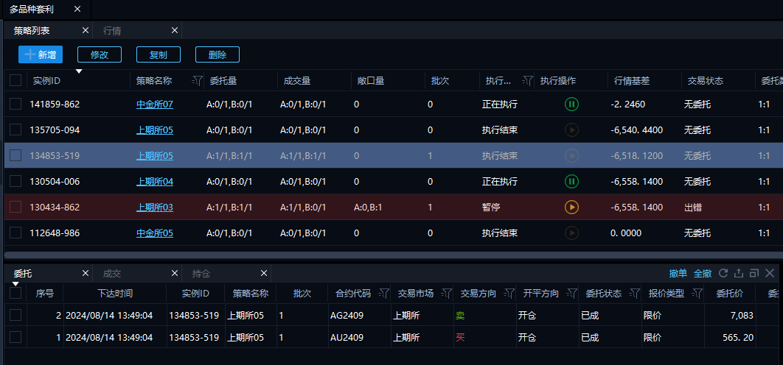

成交
展示已成交的订单，只展示选中策略的成交订单。
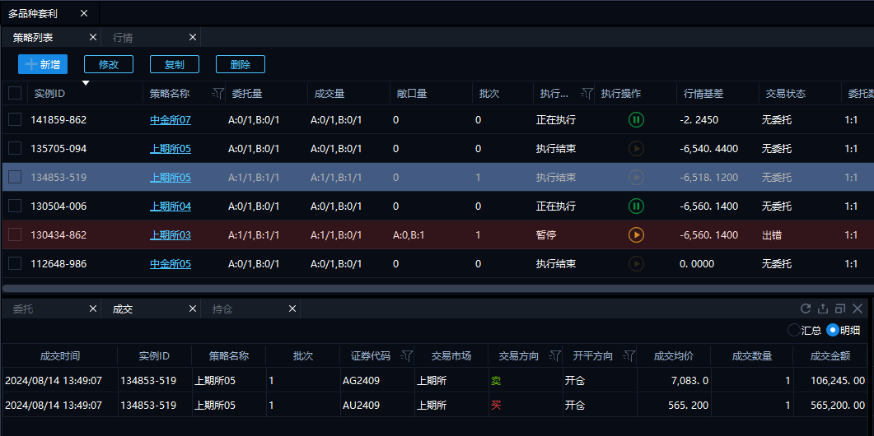

持仓
展示登录账号绑定的所有资产账号的持仓数据，包括证券现货账号、证券期权账号、期货账号的所有持仓。选中一条持仓数据，点击手工平仓按钮，弹出手工平仓页面，可进行平仓操作，只有平仓价格、平仓数量可修改，其它字段不可修改。点击手工补单按钮，弹出手工补单页面，可进行下单，所有字段都可修改，下单后的委托订单和持仓订单需要到其它交易模块才可以查看（证券现货账号的补单，需要到ETF交易模块如普通交易的委托明细、成交明细查看；证券期权账号的补单，需要到期权交易的委托明细、成交明细查看；期货账号的补单，需要到期货交易的委托明细、成交明细查看）。
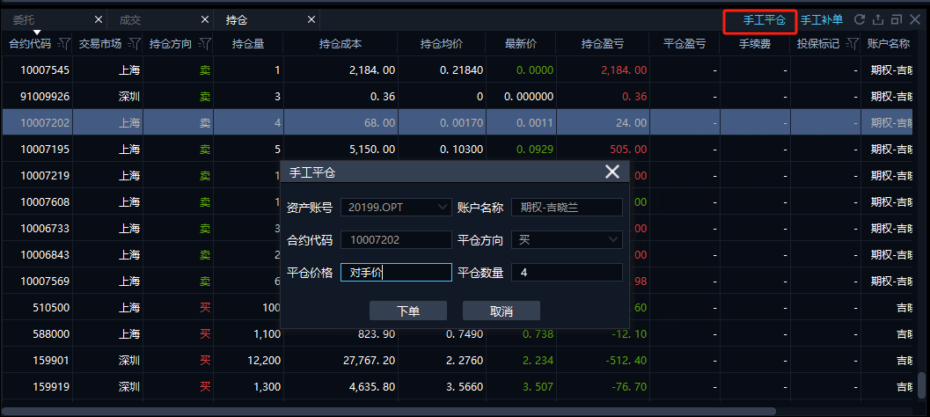
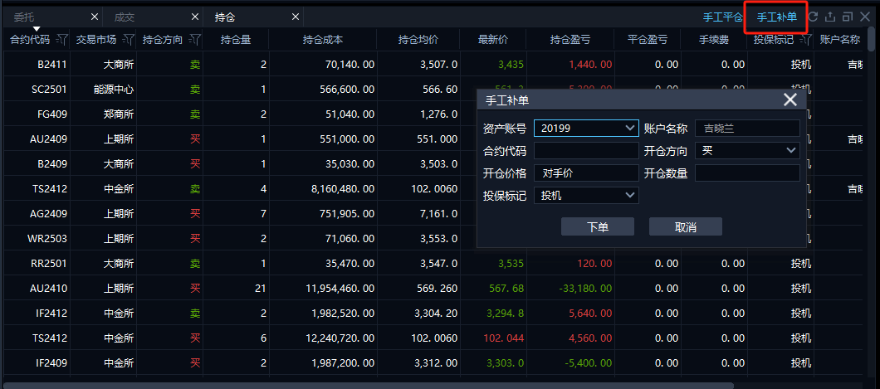

日志
与策略列表联动，展示套利策略的运行日志,按时间的倒序记录策略运行的详细情况，主要包括策略执行的行情信息、策略运行的交易信息等，只展示选中策略的日志信息。
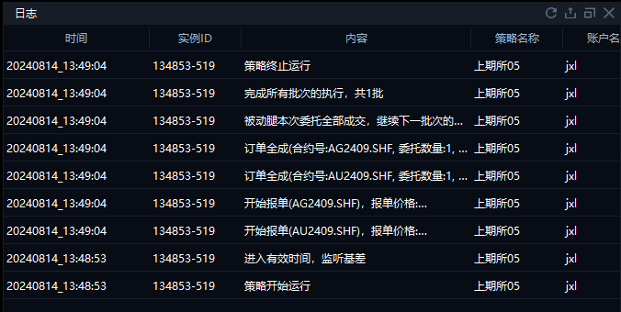

指令流程

指令说明

指令流程
指令流程是用来实现多岗位流程化指令交易的功能模块，通过指令流程可以实现指令下达、指令审批、指令分发、执行交易的功能。可以根据具体需要，选择以下几种流程:
两节点:指令下达-指令执行（or指令复核）
三节点:指令下达-指令分发-指令执行（or指令复核）
三节点:指令下达-指令审批-指令执行（or指令复核）
四节点:指令下达-指令审批-指令分发-指令执行（or指令复核）

指令模式
- 主动模式
指令交易员执行指令时，可对待执行指令的价格、数量、下单类型进行编辑后执行。
- 复核模式
指令复核员复核指令时，不可对待复核指令的证券代码、指令方向、指令价格、指令数量进行编辑，仅可点击指令通过或指令拒绝。

指令类型和交易品种

指令类型 | 市场 | 品种 | 交易类型
个股指令 | 上海、深圳 | ETF基金 | 买入、卖出

指令下达

个股指令下达

参数释义
参数 | 说明
证券代码 | 必填，支持模糊匹配
指令方向 | 必填，枚举值：买入、卖出
报价类型 | 必选  限价：指令模式为普通交易复核和主动管理时，可选限价  不限价：指令模式为主动管理时，可选不限价  市价：本方最优、对手方最优、即成剩撤、全额成交或撤、五档即成剩撤。指令模式为普通交易复核时，可选市价类型
指令价格 | 必填
目标类型 | 必选  1）当指令方向为买入时，选项包括：   按委托总股数   按委托总金额   按总资产占比   按可用资金比例  2）当指令方向为卖出时，选项包括：   按委托总股数   按可卖数量比例
指令数量 | 必填  1）当目标类型为按委托总股数时，指令数量单位为股；  2）当目标类型为按委托总金额时，指令数量单位为元。
目标比例 | 必填。  当目标类型为按总资产占比、按可用资金比例、按可卖数量比例时，该字  段必填。
分配策略 | 必选。目标类型选择按委托总股数、按委托总金额时，可选择该字段：  顺序分配：各资金账号的指令数量=min(可买or可卖数量，指令数量)  按可用金额比例分配：各资金账号的指令数量=min(可买or可卖数量，  指令数量*可用金额占比)  总资产比例分配：各资金账号的指令数量=min(可买or可卖数量，指  令数量*总资产占比)  自定义比例分配：各资金账号的指令数量=min(可买or可卖数量，指  令数量*自定义比例)
分配给 | 默认不指定，即下一节点所有用户均可处理该指令；  如选择下一指令节点指定用户，则仅指定用户可处理该指令。
指令模式 | 主动模式时：默认展示主动管理，不可选择；  复核模式时：可选择普通交易复核
到期日期 | 主动模式时：默认展示当日，可选择未来3个月时间，即跨日指令  复核模式时：展示当日，不可编辑，不支持跨日
指令备注 | 选填

操作说明
- 入口：【指令流程】->【指令下达】->【个股下达】；
- 选择资金账号；
- 编辑指令要素，要素说明见《4.3.2.1.1参数释义》;
- 点击指令下达按钮；
- 弹框点击确认即完成指令下达。

指令审批
- 入口：【指令流程】->【指令审批】；
- 选择需要审批的指令，可多选；
- 点击指令审批通过或者指令拒绝按钮；
- 如点击指令审批通过，选择下一节点人员；
- 点击确认，即可完成指令审批。

指令分发
- 入口：【指令流程】->【指令分发】；
- 选择需要分发的指令，可多选；
- 点击指令分发或者指令拒绝按钮；
- 如点击指令分发，选择下一节点人员；
- 点击确认，即可完成指令分发。

指令执行

主动执行
个股指令主动执行操作步骤如下：
- 入口：【指令流程】->【指令执行】->【主动执行】；
- 双击待执行的指令；
- 在执行面板编辑委托价格、委托数量。

复核执行
个股指令复核执行操作步骤如 下：
- 入口：【指令流程】->【指令执行】->【复核执行】；
- 双击待执行的指令；
- 执行面板的指令要素进行核对，不可编辑；
- 如指令下达时设置算法，可点击查看算法参数按钮进行算法参数校验；
- 点击通过后弹框继续点击下单。

指令撤销
指令下达员可对自己下达的指令进行撤销。
- 入口：【指令流程】->【指令下达】->各指令下达菜单入口；
- 点击指令管理组件；
- 勾选需要撤销的指令，可多选；
- 点击撤销按钮；
- 弹框点击确认，即可展示撤销结果。

运营管理

消息中心
展示当前用户关联的全部资金账号接收到的消息通知，支持用户按产品、资金账号、消息类型、消息子类和阅读状态筛选列表消息。支持设置系统消息、指令消息、交易通知和组合交易通知的不同通知方式的开关，如下图所示：
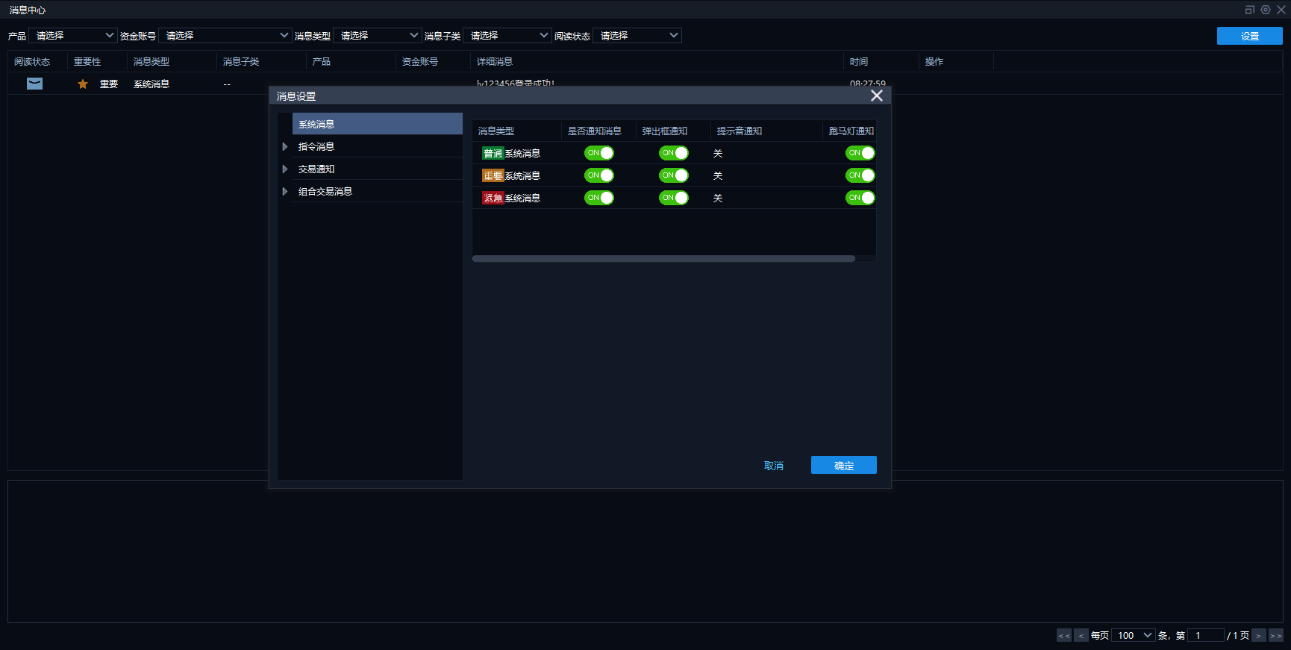

收藏
支持用户收藏二级菜单页面，实现快速访问。

行情

期货行情
点击“行情-期货”，进入期货行情页面，页面展示中金所、上期所、上能源、大商所、郑商所、广期所等国内6大交易所所有期货合约实时行情数据。
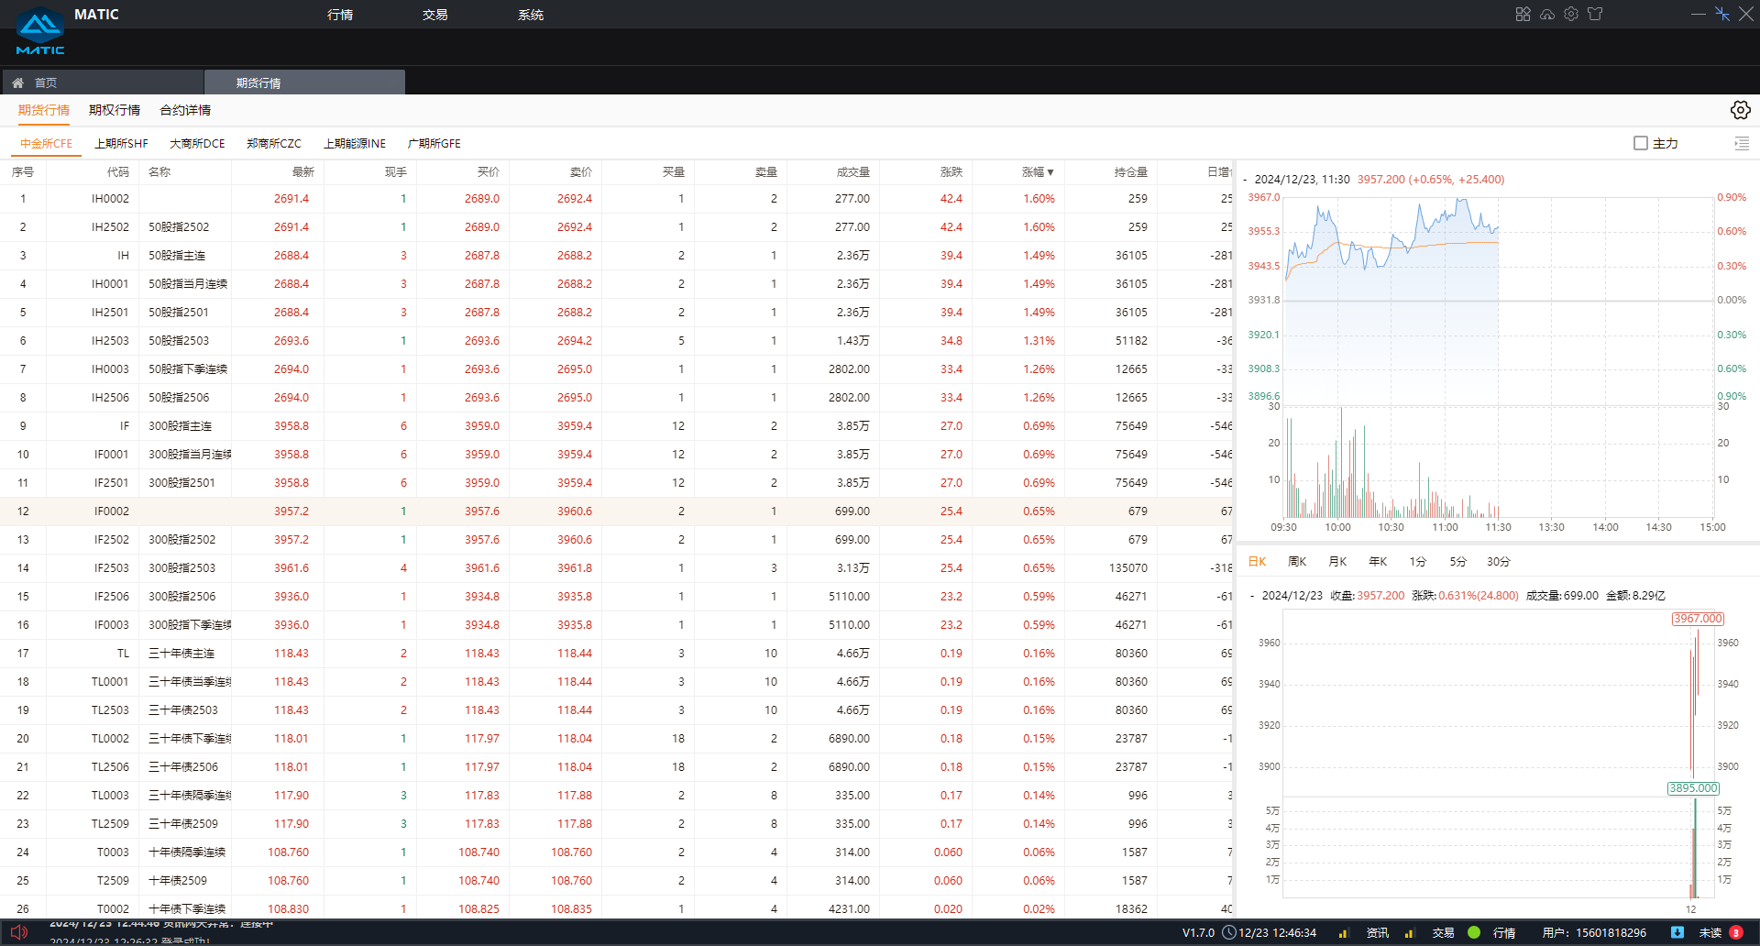
页面顶部支持按交易所筛选展示合约标的，点击右上角主力，可以筛选出主力合约。页面右侧展示所选中合约标的的分时图和K线图。双击合约列表，跳转至合约详情页。

期权行情
点击“行情-期权”，进入期权行情页面，页面展示上交所、深交所、中金所、上期所、上能源、大商所、郑商所、广期所等国内8大交易所所有期权合约实时行情数据。
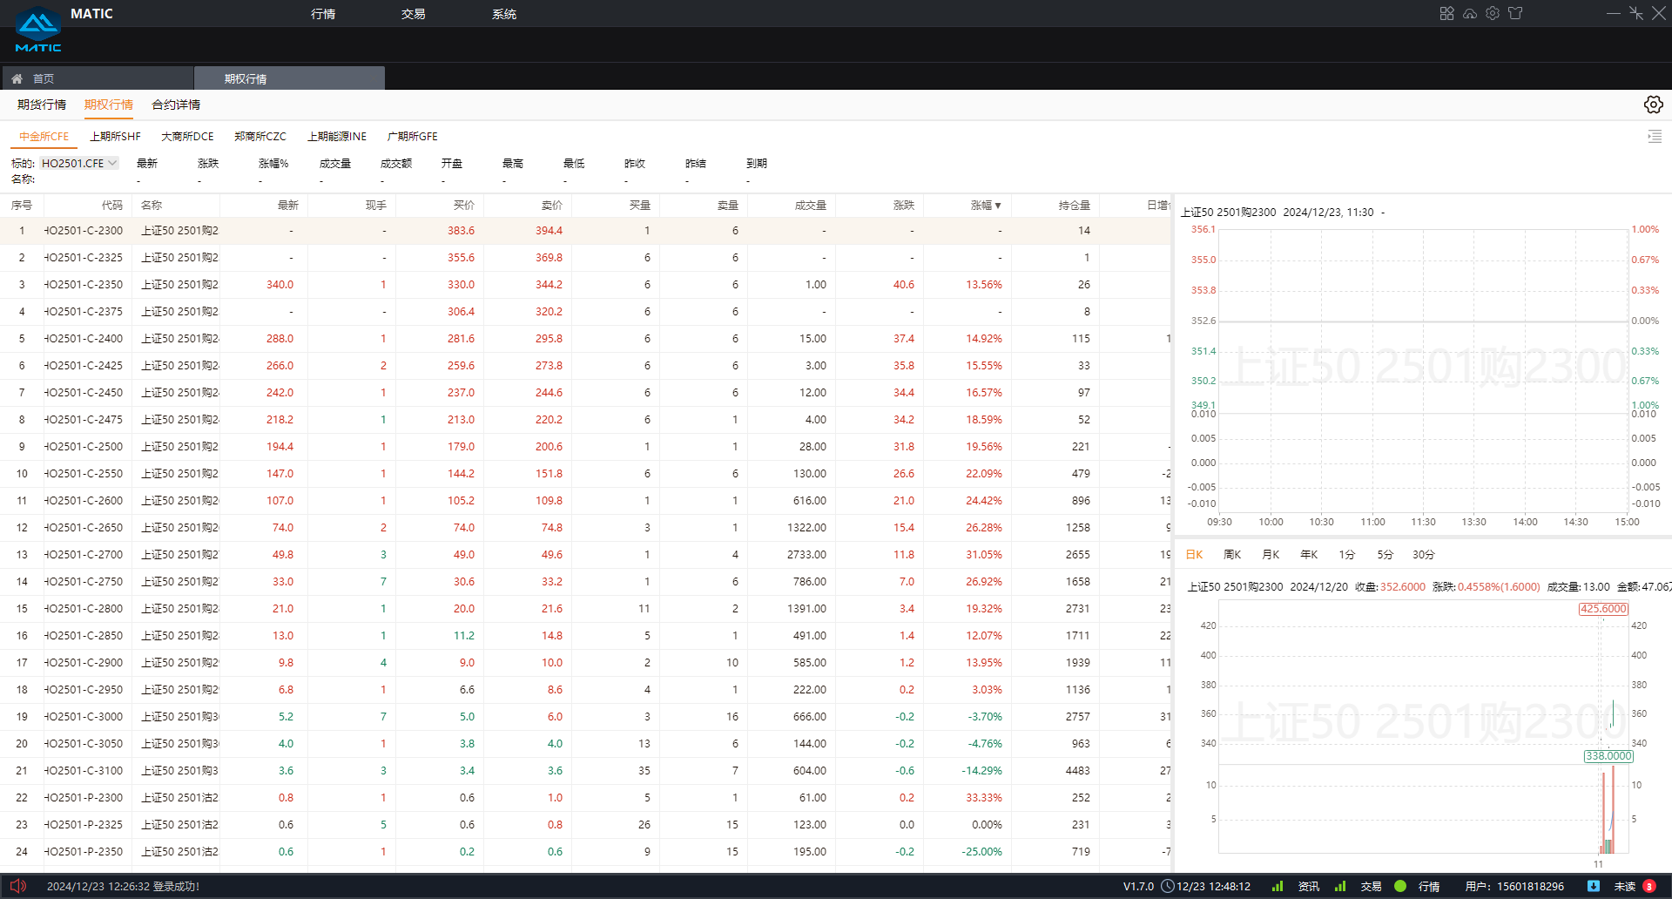
页面左侧菜单支持按交易所及品种筛选展示合约标的，页面右侧展示所选中合约标的的分时图和K线图。双击合约列表，跳转至合约详情页。

特色服务
特色服务是MATIC系统为机构客户提供的相关服务，支持的功能如下：
功能 | 功能描述
私募一体化 | - 点击“特色服务-私募一体化”菜单进入私募一体化介绍页  - 点击“申请使用”，可申请私募一体化系统账号  - 点击“进入系统”，可链接至私募一体化业务系统登录页（系统服务由第三方提供）
量化投研平台 | - 点击“特色服务-量化投研平台”菜单进入量化投研平台介绍页  - 点击“申请使用”，可申请量化投研平台资源服务（资源服务由第三方提供）
低延时实验室 | 点击“特色服务-低延时实验室”菜单进入低延时实验室介绍页（具体服务由第三方提供）

私募一体化
私募一体化功能界面展示产品介绍、申请使用按钮和第三方系统跳转按钮。
点击MATIC客户端上方特色服务-私募一体化菜单进入私募一体化介绍页面，具体页面如下：
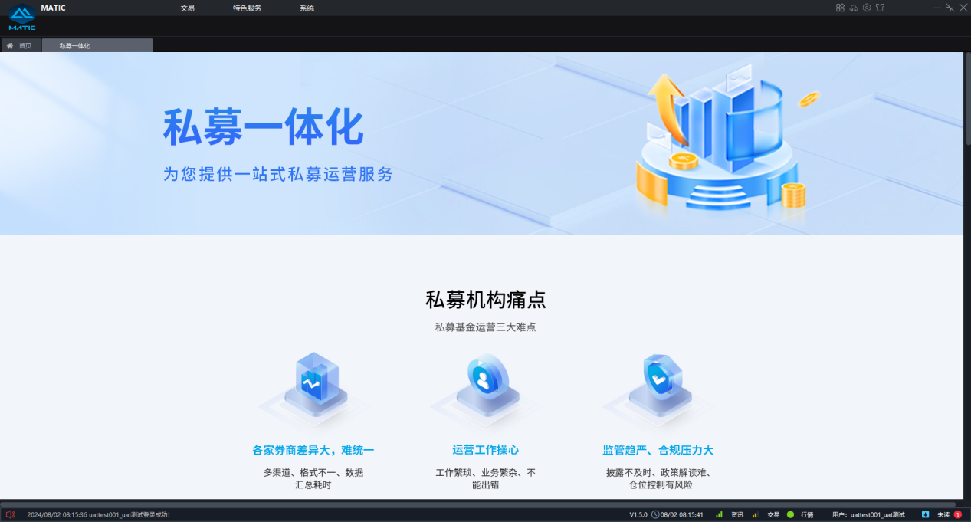
页面底部页面底部显示相关联系方式（微信号、QQ号、邮箱）、开户申请流程，及系统跳转按钮。点进开户申请流程下“申请账号”进入申请页，依照规范填写申请表，提交后等待审核，申请通过后会收到账号信息等信息反馈，具体流程如下：
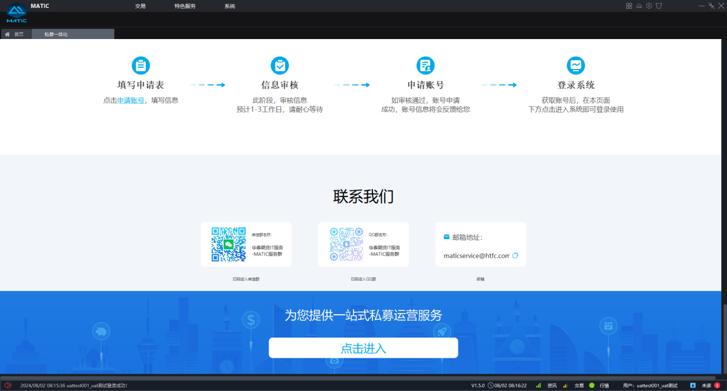
列表 | 参数要求
公司名称 | 字数<=20字，必填
协会登记编号 | 8位数字，必填
姓名 | 字数<=10字，必填
手机号 | 11位数字，必填
同时，页面底部有“点击进入”按钮，点击按钮会跳转至私募一体化系统登录页，页面如下：


量化投研平台
量化投研平台功能界面展示相关产品介绍和申请使用按钮。
点击MATIC客户端上方特色服务-量化投研平台菜单可进入量化投研平台介绍界面，页面底部显示相关联系方式（微信号、QQ号、邮箱）、申请使用流程，及申请使用按钮。如图：
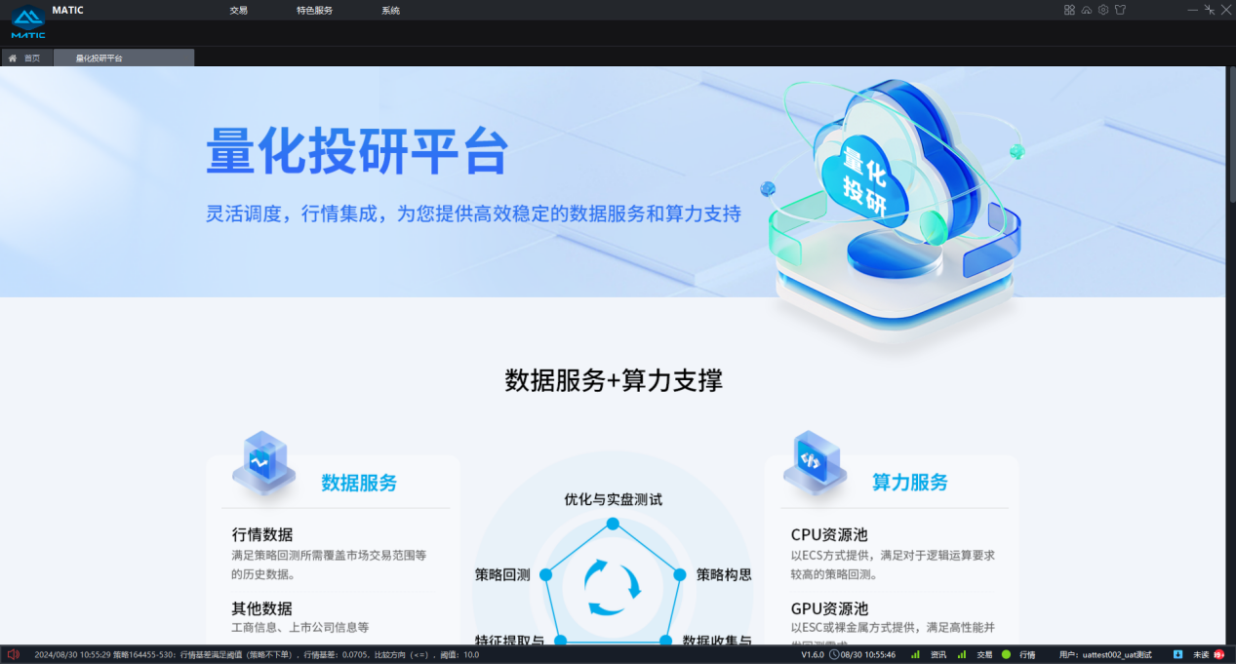
页面底部可申请使用，点进申请流程下“申请使用”进入申请页，依照规范填写申请表，提交成功后有提示语提示“耐心等待”。每位客户最多填写10次，如超过次数弹框提示申请次数超过限制，具体流程如下：
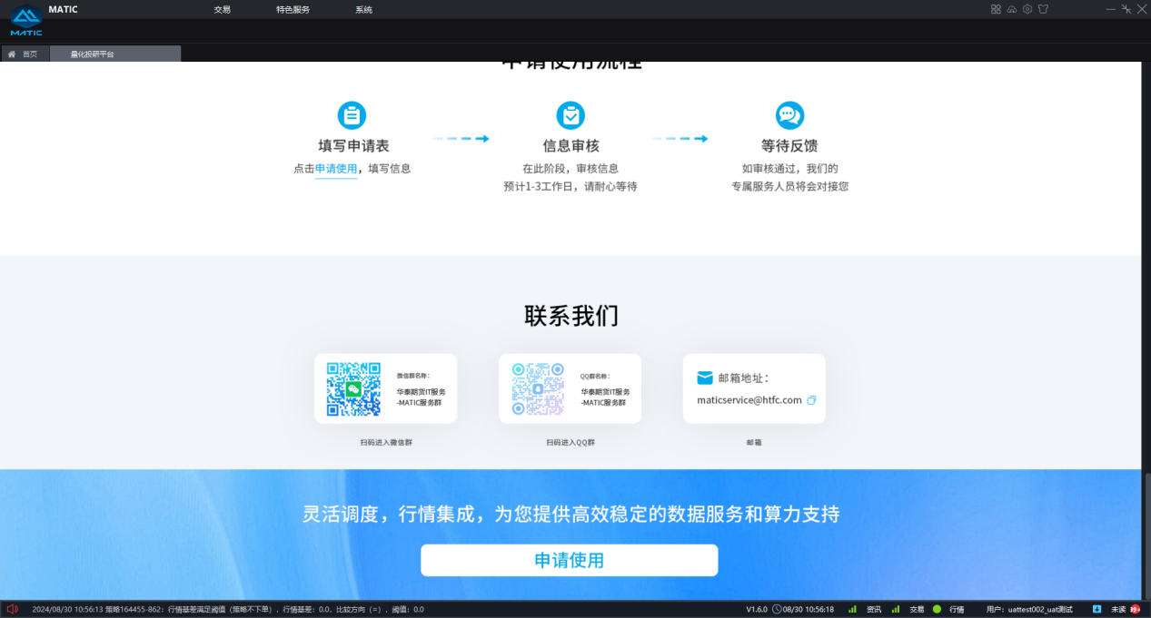
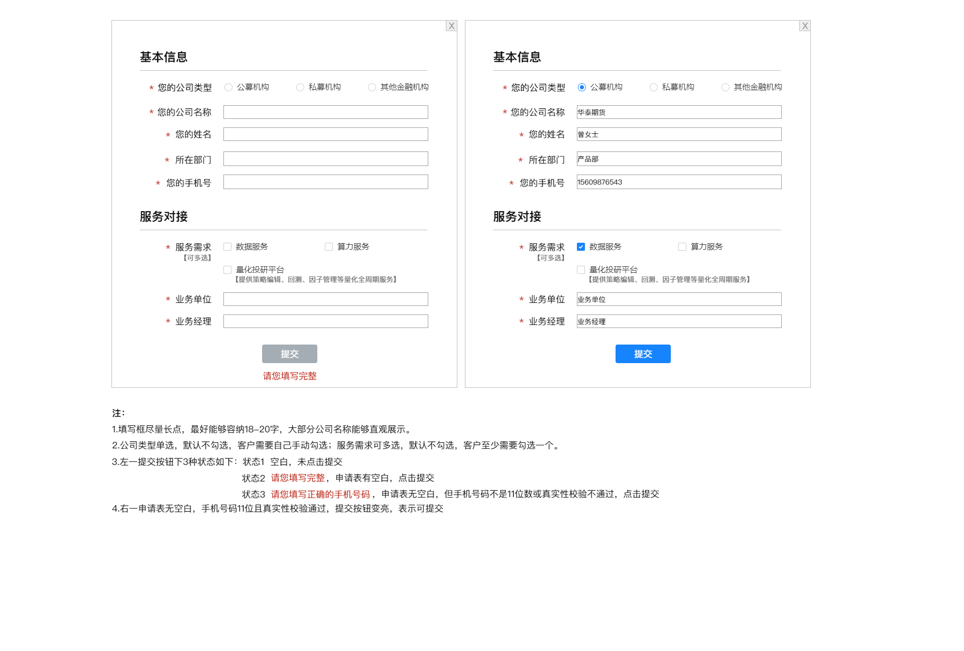
同时，页面底部有“申请使用”按钮，点击按钮同样弹出以上申请表。

低延时实验室
低延时实验室功能界面展示相关产品介绍、线路图及合作生态。
点击MATIC客户端上方特色服务-低延时实验室菜单可进入低延时实验室介绍界面，页面底部显示相关联系方式（微信号、QQ号、邮箱）。如图：
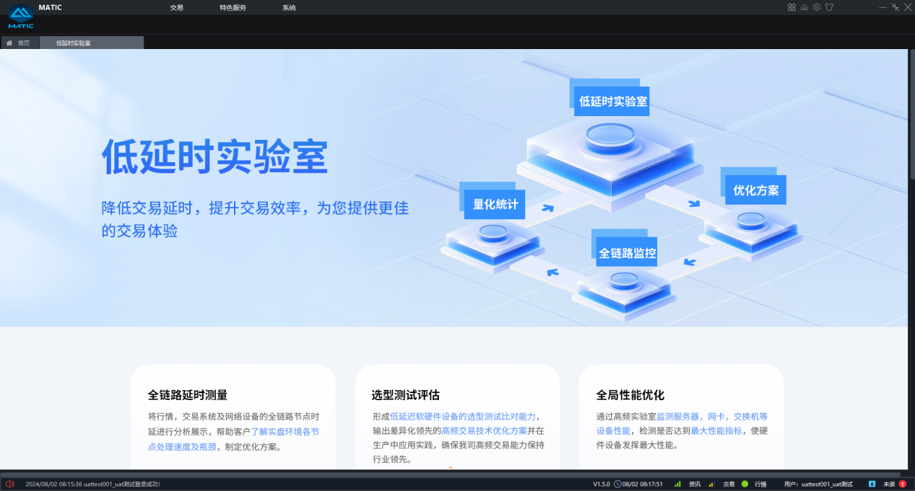

系统

资金账号
资金账户功能仅对个人客户开放，主要支持的功能如下：
功能 | 功能描述
我要开户 | 点击“系统-资金账户-我要开户”链接至华泰期货有限公司互联网开户平台。
账户管理 | 点击“系统-资金账户-账户管理”弹出资金账户管理界面，可进行资金账户绑定和解绑操作。

我要开户
点击“系统-资金账户-我要开户”，“我要开户”页面展示了华泰期货有限公司互联网开户平台的开户流程及路径，开户路径目前主要推荐扫码开户，可通过手机扫一扫打开华泰期货开户预约页面，在页面内填写手机号码，获取并填写验证码后，点击预约专人指导，专属服务人员将致电教您开户。
提示：开户时间为：8：40-17：45（交易日），请在此时间段内操作。
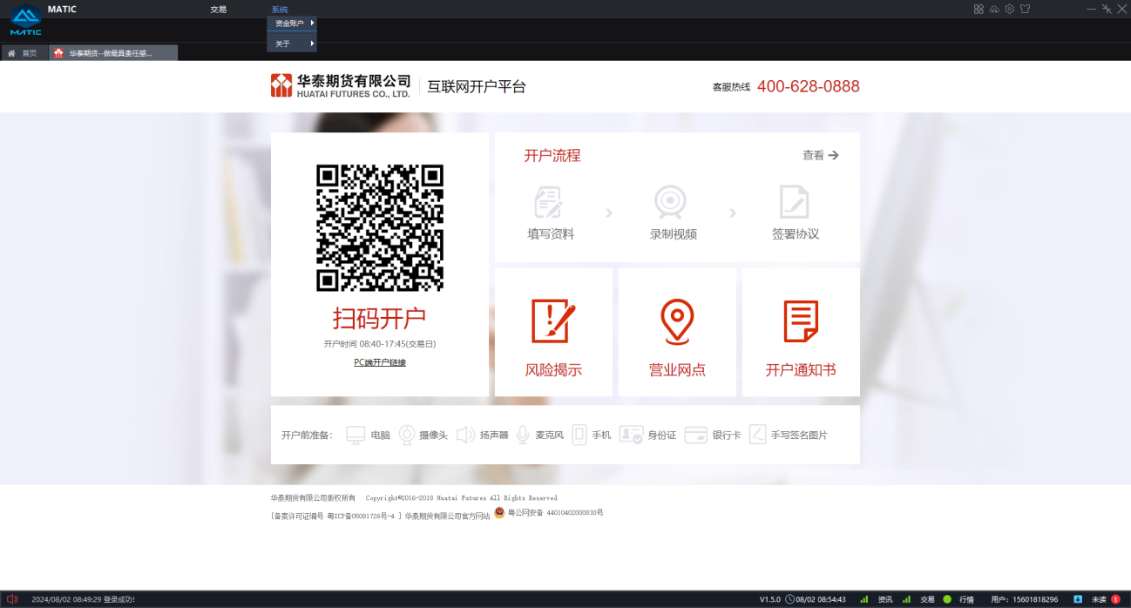

账户管理
点击“系统-资金账户-账户管理”，打开“资金账户管理”页面，页面内容如下：
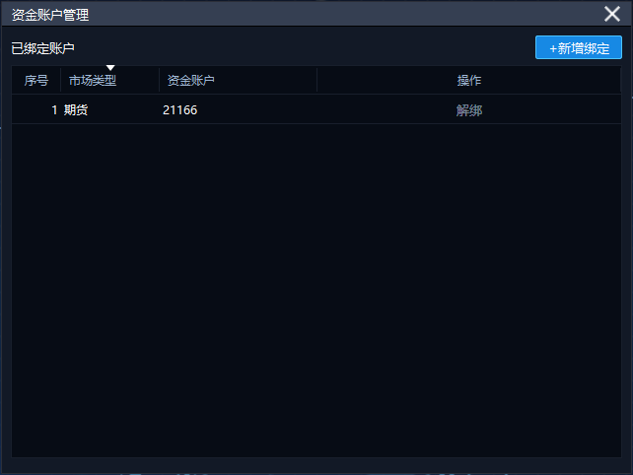
点击新增绑定，选择市场类型（单选），填写资金账户和密码，点击绑定按钮，通过匹配性校验后，即绑定成功，否则绑定不成功。绑定成功后，在已绑定账户列表新增一条资金账号信息。
注意：新增绑定可操作时间为每天8：40-16：30和20：40-次日2：00，请在此时间段内操作。新增绑定后，重新登录客户端正式生效。同一市场类型仅支持绑定一个资金账户。
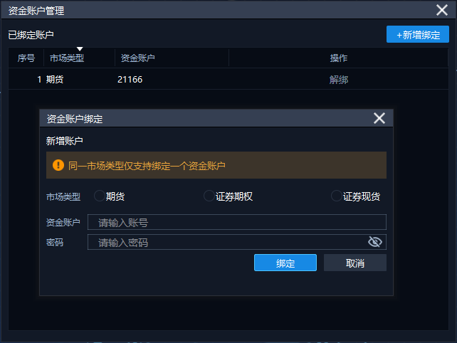
对于已绑定账户，点击列表操作栏中解绑按钮，弹出确认解绑的弹框提示，点击确认可操作解绑资金账户，注意：解绑可操作时间为每天15：30-20：00，请在此时间段内操作。解绑后，重新登录客户端正式生效。
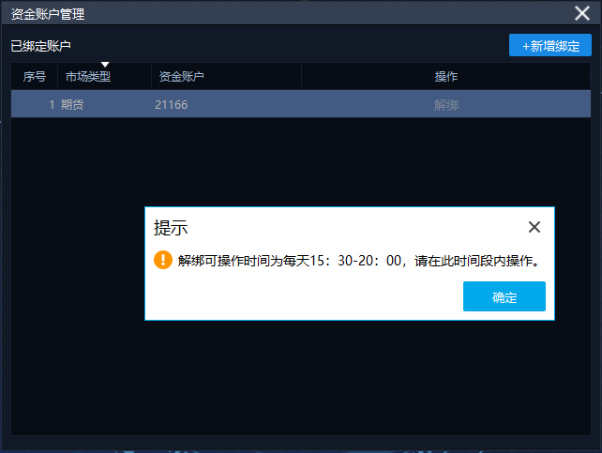

关于

关于我们
关于我们页面，展示终端开发方的公司网站、服务邮箱，服务热线等信息，同时展示本软件开发过程中使用的库以及第三方软件协议。
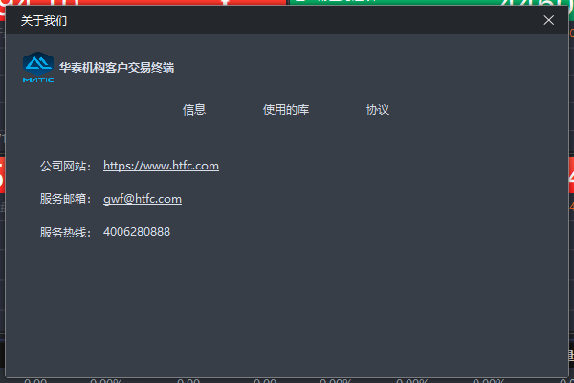

注销账号
注销账号功能仅针对个人客户开放。点击注销账号，打开注销账号页面，勾选确认同意注销，即可注销当前登录所使用的Maitc账号。
注意：注销账号可操作时间为每天15：30-20：00，请在此时间段内操作。注销账号后，该账号不可用，系统将退回到客户端登录页。
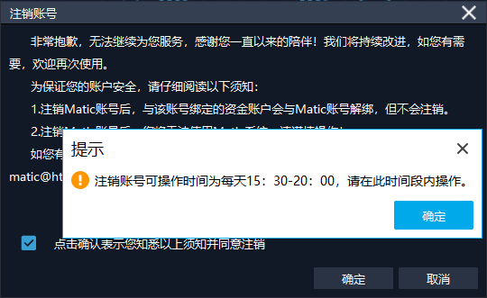

组件列表
展示本系统可供使用所有组件，包含常用组件、交易组件、其他组件，期权交易等类别，每个组件类别下有多种组件可供选择。支持按组件名称搜索功能。
组件类别 | 组件明细
常用组件 | 普通交易下单（含资产和持仓）、期货下单、期货委托明细、期货行情、消息中心、账户资产，通用委托成交表格组件、通用持仓。
交易组件 | 多账户交易
其他组件 | 指令委托列表，通用行情组件
期权交易 | T型行情，期权交易、期货期权交易、期货期权委托明细、期货期权行情、期货期权闪电下单

用户数据上传下载
用户数据上传下载配置，包含上传用户设置、上传自定义布局、下载用户设置，下载自定义布局等功能模块。

设置
系统设置包含交易设置、账号设置、密码设置，客户端设置四大模块，每个模块下又包含对应的子模块，具体见下表。
设置大模块 | 设置子模块
交易设置 | 全局交易设置、基础交易设置、指令交易设置、期货交易设置、价格笼子设置、交易费率设置、期权交易设置、期货期权交易设置、组合交易设置
账号设置 | 账号简称设置、账号优先级设置，股东账号设置
密码设置 | 交易密码校验
客户端设置 | 通用设置、修改密码、监控剪贴板、系统公告，关于

交易设置

全局交易设置
分为全局交易设置和价格浮动设置（仅支持普通交易和组合交易）。
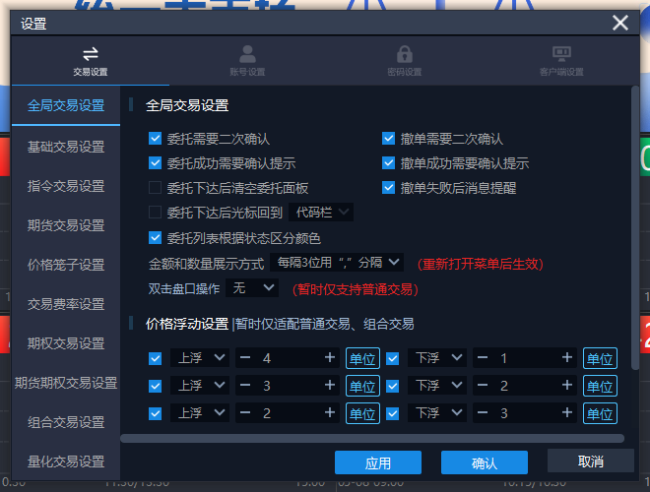

基础交易设置
分为常用数量和金额、可买/可卖数量比例显隐设置（仅支持普通交易）、单笔委托数量上限（仅支持普通交易）、限价买卖价格初始设置（仅适配普通交易）、行情联动设置（仅适配普通交易）。
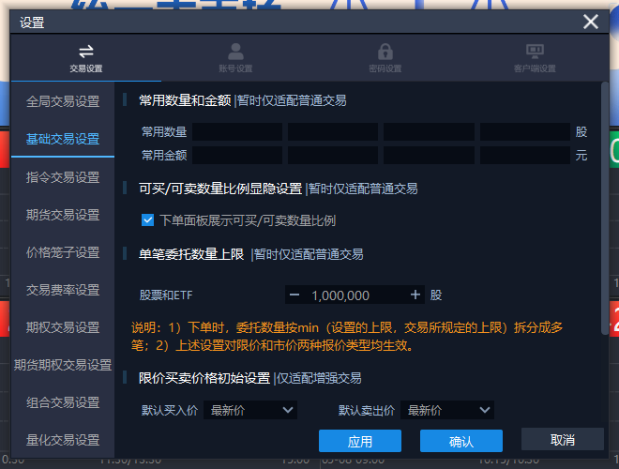

指令交易设置
包括指令执行设置、单笔委托数量上线（暂时仅适配个股指令）。
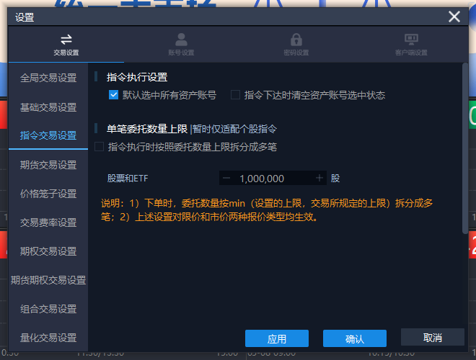

期货交易设置
设置不同交易操作的默认价格类型、默认数量以及是否进行二次确认。
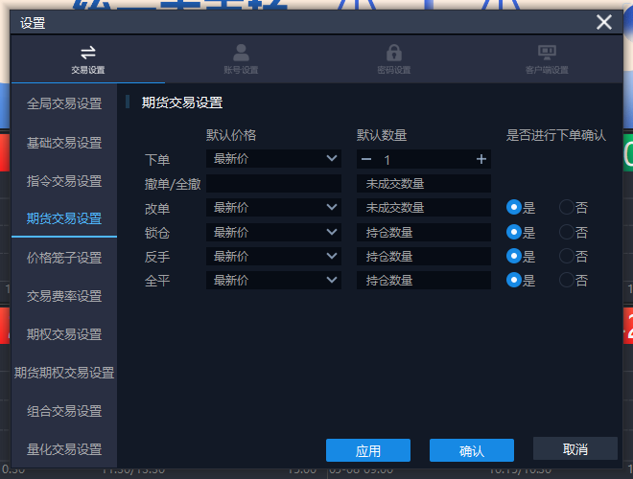

价格笼子设置
包括价格笼子应用设置和价格笼子参数设置，见下图：
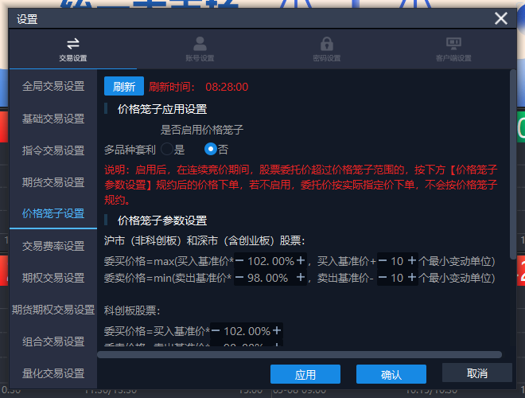
当前设置发生变化且未保存，切换模块时弹出保存设置二次确认弹窗。

交易费率设置
包括交易费率启用开关、上交所交易费率、深交所交易费率、费率说明。
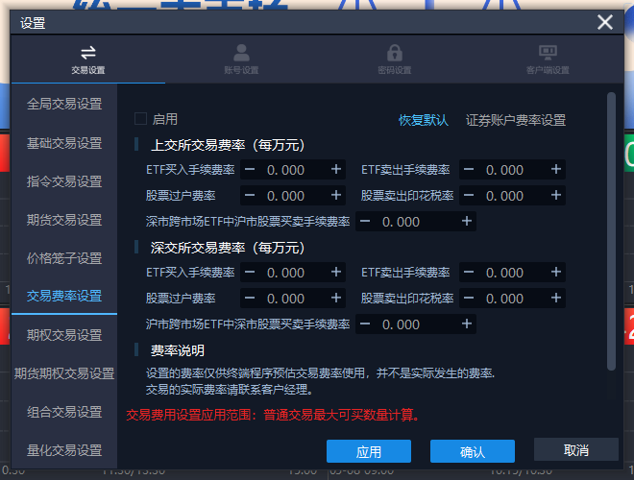

期权交易设置
包括下单习惯、拆单设置、默认价格价格类型三部分，支持用户设置三键/四键下单，设置期权下单单笔委托的拆单规则，选择默认价格类型。
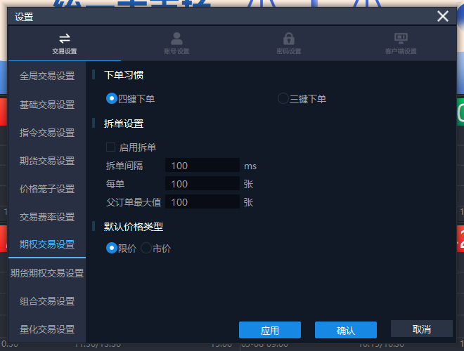

期货期权交易设置
包括闪电下单拆单设置、期货期权交易下单操作设置。
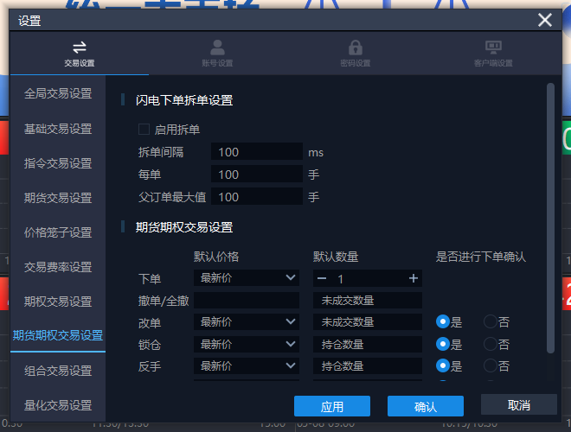

组合交易设置
包括组合委托、组合导入设置、补单弹窗设置、其他设置。
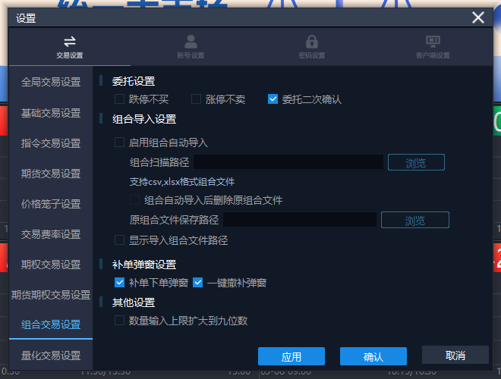

账号设置
账号设置包含账号简称设置、账号优先级设置，股东账号设置。

账号简称设置
双击目标账号的账号简称单元格，即可编辑账号简称。
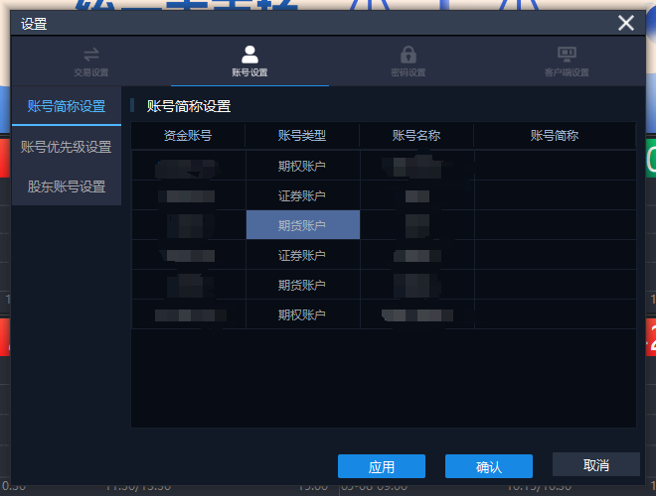

账号优先级设置
点击目标账号上下拖动可调整目标账号优先级顺序。

密码设置
密码设置包含交易密码校验。支持资金账户的密码校验。
注意：密码校验成功后，需重新登录客户端才可进行交易。
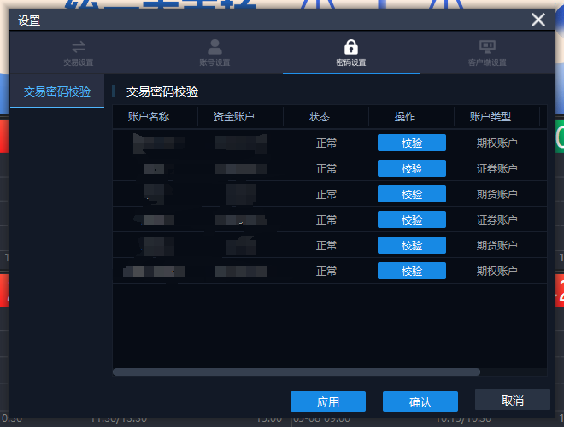

客户端设置
客户端设置包含通用设置、修改密码、监控剪贴板、系统公告，关于等模块。

通用设置
包括客户端字体缩放、客户端锁定、预留信息设置三部分设置。
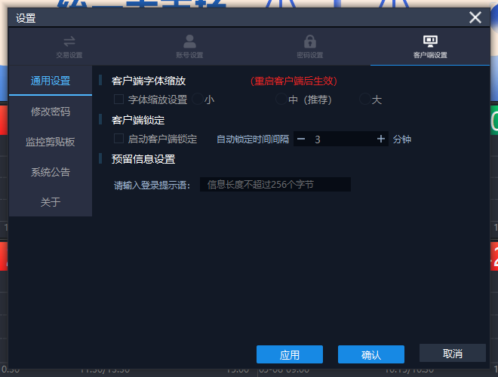

修改密码
通过验证原密码的方式修改当前用户登录密码。
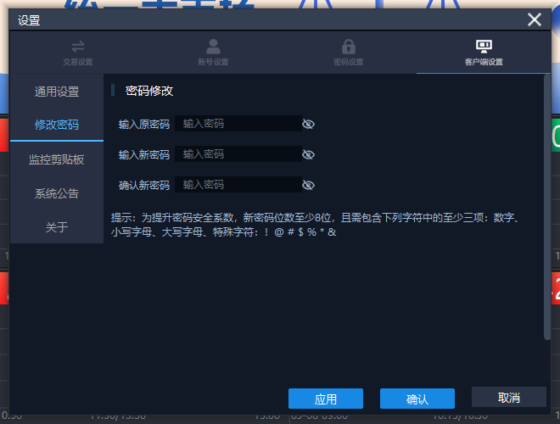

监控剪贴板
剪贴板监控开关，默认不开启。
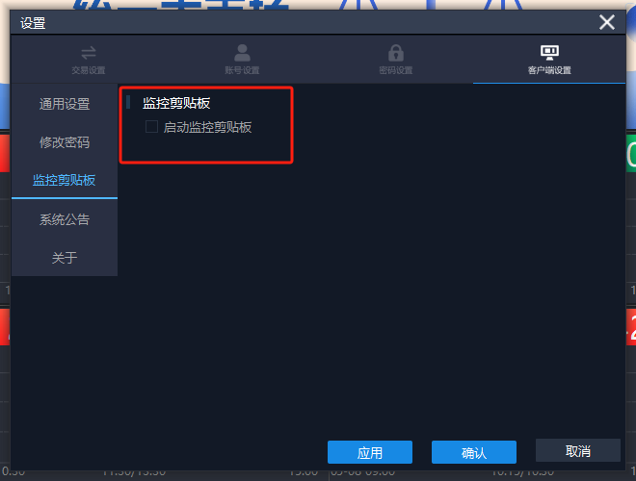

系统公告
包含重点监控标的弹窗、系统公告两部分。
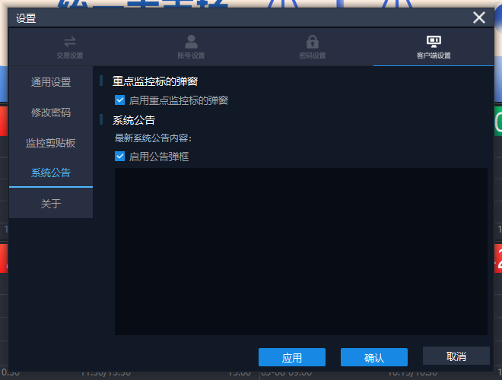

下载中心
展示当日下载文件列表，支持按文件类型和状态进行筛选。
